2026年
FPGA创新设计竞赛

报告类型： | 技术报告
参赛平台： | 任意AMD FPGA、Zynq Adaptive Soc
 | 或 Versal Adaptive Soc 器件
开发方向： | AMD-自主选题（高级）
作品名称： | 面向边缘推理的可配置NPU设计
队伍编号： | 49454
团队名称： | 牛刀小试

目录
摘要 I
1 项目概述与需求分析 1
1.1 赛题背景与设计意义 1
1.2 软硬件协同开发环境与工具链 2
1.3 核心设计指标与性能约束 3
2 NPU总体微架构设计说明 5
2.1 NPU微架构概述 5
2.2 硬件总体架构图 5
2.3 卷积数据通路与执行顺序 7
2.3.1 输入取数与阵列计算 7
2.3.2 分块累加与层间交接 7
2.3.3 GAP、FC与LIF输出 7
2.4 存储结构与AXI4-Lite接口 7
2.5 时钟、复位与帧级控制 8
3 核心微架构与数据通路实现 10
3.1 RTL与微架构设计规范 10
3.1.1 命名体系与参数化设计 10
3.1.2 组合逻辑与时序逻辑的严格隔离 10
3.1.3 工业级状态机与握手信号建模 10
3.2 16×8计算阵列 11
3.2.1 PE.sv 11
3.2.2 systolic_array_16x8.sv 12
3.2.3 activation_skew_16.sv 12
3.2.4 output_deskew_8.sv 12
3.2.5 conv_systolic_core_16x8.sv 13
3.3 单层卷积引擎部分 13
3.3.1 单层卷积调度和累加 13
3.3.2 输入和权重存储 15
3.3.3 卷积结果后处理 17
3.4 多层卷积调度部分 18
3.4.1 feature_pingpong_buffer_hwc16.sv 18
3.4.2 npu_layer_desc_table.sv 19
3.4.3 npu_layer_param_table.sv 19
3.4.4 npu_multilayer_scheduler.sv 20
3.4.5 npu_three_layer_local_top.sv 20
3.5 全局平均池化GAP 21
3.5.1 gap_hwc16.sv 21
3.5.2 gap_hwc16_requant.sv 21
3.6 全连接分类器FC 22
3.6.1 fc_classifier_8lane.sv 22
3.6.2 fc_score_collector_11.sv 22
3.7 单帧处理、LIF和动态识别 23
3.7.1 npu_conv_gap_fc_local_top.sv 23
3.7.2 lif_output_11.sv 23
3.7.3 gesture_cnn_lif_local_top.sv 23
3.8 AXI软件接口 24
3.8.1 gesture_cnn_lif_axi_lite_top.sv 24
3.9 设计约束与使用边界 24
4 软件系统设计与实现 27
4.1 软件系统总体架构 27
4.2 事件数据预处理与缓存管理 27
4.2.1 原始事件读取与样本划分 27
4.2.2 事件帧构建 28
4.2.3 缓存与元数据管理 28
4.3 CNN与LIF模型的软件实现 29
4.3.1 网络结构 29
4.3.2 LIF状态更新与分类 29
4.3.3 训练与误差反向传播 30
4.4 定点量化与软件参考验证 30
4.4.1 权重量化与激活校准 30
4.4.2 定点参考与中间结果检查 31
4.5 硬件参数导出与SDK数据组织 31
4.6 ARM裸机控制与推理调度 32
4.7 GST4串口协议与零游程压缩 32
4.7.1 协议与握手 32
4.7.2 DENSE与Zero-RLE编码 33
4.8 结果记录与复测管理 34
5 关键设计思路与架构特色 35
5.1 计算阵列的分时复用与资源优化设计 35
5.1.1 以时间复用减少硬件重复部署 35
5.1.2 固定阵列与可变计算任务分离 35
5.1.3 应用方式：层内、层间与时间步之间的连续复用 35
5.2 基于分层配置的计算阵列复用设计 36
5.2.1 设计思路与总体结构 36
5.2.2 层描述与模型参数分离的配置机制 36
5.2.3 配置驱动的阵列分块与多层执行 37
5.2.4 动态手势识别网络中的应用 38
5.2.5 资源收益与设计特点 39
5.3 输入压缩与时序早退的软硬件协同优化 40
5.3.1 通信格式与计算布局分离 40
5.3.2 基于零游程的自适应输入编码 41
5.3.3 基于累计脉冲计数的时序早退 42
5.3.4 逐帧反馈的软硬件协同流程 43
5.3.5 优化收益与评价边界 44
6 分层仿真与系统级验证 45
6.1 仿真环境 45
6.2 脉动阵列计算模块仿真 45
6.3 定点量化与 ReLU 后处理模块仿真 46
6.4 三层卷积调度与 A/B 特征缓存仿真 47
6.5 LIF 输出模块仿真 49
6.6 卷积、GAP 与 FC 分类系统级仿真 50
7 优化过程 52
7.1 模型基线与时序输出结构 52
7.1.1 纯CNN基线 52
7.1.2 引入LIF状态积累 53
7.1.3 调整发放阈值并重新训练 53
7.2 模型与准确率优化 54
7.3 通信与数据路径优化 55
7.3.1 从固定 HWC16 传输改为紧凑输入 55
7.3.2 Zero-RLE 和 auto 编码 55
7.4 提前输出和早停优化 56
7.5 最终优化结论和复现边界 57
8 FPGA结果与综合性能评估 59
8.1 实验平台与评估方法 59
8.2 综合与实现结果 59
8.3 FPGA资源占用分析 60
8.4 时钟频率与时序收敛情况 61
8.5 功耗评估 62
8.6 关键性能指标 62
8.7 本章小结 63
9 复现说明 64

摘要
本项目面向边缘端神经网络推理，设计并实现了一款基于 FPGA 的可配置神经网络处理器（NPU），并以动态手势识别完成应用验证。NPU 以一套 16×8 权重驻留式 INT8 脉动阵列（128 个 PE）为核心，通过层描述表与层参数表分离“计算结构”与“模型数据”，配合 A/B 缓存乒乓、部分和累加、逐通道重量化与多层调度，由同一套阵列依次完成三层卷积；50 MHz 下阵列峰值为 6.4 GMAC/s。应用侧采用 CNN-LIF 混合网络：将 DVS128 Gesture 事件流划分为 16 个时间步的双极性事件帧，经三层卷积、全局平均池化与 64→11 全连接后，由 LIF 神经元逐时间步更新膜电位并按累计脉冲判决类别。系统部署于 Zynq-7020（XC7Z020），上位机完成事件预处理与串口传输，ARM 负责参数装载与逐帧调度，PL 完成全部推理。板级实现占用 LUT 29,562（55.57%）、DSP 180（81.82%），50 MHz 约束下建立裕量 1.799 ns，时序全部收敛。在 288 个官方测试样本上，V2 软件浮点模型准确率 87.50%，FPGA 板端实测 248/288（86.11%）。入口端以紧凑通道传输与 Zero-RLE 编码压缩载荷，执行端以基于累计脉冲的时序早退减少帧数：处理帧数由 4,608 降至 3,064（−33.51%）且准确率不变，端到端完成 288 个样本耗时 604.3 s。至此形成从模型量化、参数导出到板端推理的完整部署通路。
关键词：边缘推理；可配置NPU；FPGA；脉动阵列；动态手势识别；CNN-LIF

1 项目概述与需求分析
本项目《面向边缘推理的可配置NPU设计》以FPGA为硬件平台，围绕神经网络推理中的计算复用、参数配置和片上数据存储问题，自主设计可配置神经网络处理器，并以动态手势识别作为应用验证。项目采用软硬件协同方案：上位机负责模型训练、量化、事件数据预处理与测试管理，ARM处理器负责参数加载和运行控制，FPGA完成卷积、激活、全局平均池化、全连接及LIF神经元输出计算。
项目的核心是可配置NPU，而非仅针对单一手势模型构建固定电路。动态手势识别用于检验计算核心、多层调度、存储组织和时序输出模块能否共同完成实际网络推理。

1.1 赛题背景与设计意义
边缘推理需要在设备侧完成神经网络计算，其实现不仅取决于模型识别能力，还受到计算资源、存储容量、数据传输和硬件时序等因素的限制。卷积网络中的大量乘加运算具有规则的数据访问和并行计算特征，适合通过专用硬件组织计算；但不同网络层的输入尺寸、通道数和卷积参数存在差异，若为每一层分别配置独立计算电路，会增加硬件资源需求。因此，本项目将设计重点放在计算核心复用和层参数配置上。
结合FPGA创新设计竞赛对自主设计与工程实践的要求，项目采用SystemVerilog实现计算阵列、缓存、调度器及配置接口，并完成处理器与可编程逻辑之间的系统集成。设计目标是在有限的FPGA资源内，使同一个卷积计算核心能够根据层描述和模型参数依次执行不同网络层，形成从模型参数导出到板端推理的完整实现流程。
动态手势识别同时包含空间特征提取和时间信息处理，能够作为检验上述设计的应用案例。本项目使用DVS128 Gesture数据集，将每个手势片段转换为16个时间步、空间尺寸为64×64的双极性事件帧。卷积网络逐帧提取空间特征，LIF神经元保留跨时间步的膜电位状态，并根据脉冲计数输出手势类别。
该应用不仅检验单层卷积计算，还覆盖多层特征传递、定点量化、序列状态维护和分类结果回读。项目的设计意义在于，通过可运行的应用明确NPU计算、存储和控制模块之间的关系，并为后续模型适配与性能优化提供验证基础。

1.2 软硬件协同开发环境与工具链
项目使用Zynq-7020作为目标器件，利用其处理系统和可编程逻辑构建软硬件协同平台。处理系统运行ARM Cortex-A9裸机程序，负责模型参数加载、事件帧写入、NPU启动、状态检查及结果回传；可编程逻辑实现NPU计算与存储模块。
硬件开发采用 SystemVerilog 描述，使用 ModelSim 完成 RTL 功能仿真，使用 Vivado 2018.3 完成综合、布局布线、时序检查与比特流生成，并通过 IP 封装与系统集成连接处理系统和 NPU。
算法侧采用Python、PyTorch和NumPy开展数据处理、模型训练及量化验证。事件数据预处理程序根据手势片段的时间范围划分16个时间步，将正、负极性事件分别统计到两个通道。参数导出程序进一步将模型权重、偏置和量化参数转换为硬件所需的排列与存储格式。
系统验证按照“软件模型—定点参考—RTL模块—板端应用”的层次展开。软件模型用于检验识别能力，定点参考用于检查量化后的计算行为，RTL仿真用于检查模块功能和接口时序，板端测试用于检验完整推理流程。
当前上位机通过串口向开发板发送测试样本，板端逐帧执行推理并返回分类结果和脉冲计数，上位机统计准确率与混淆矩阵。
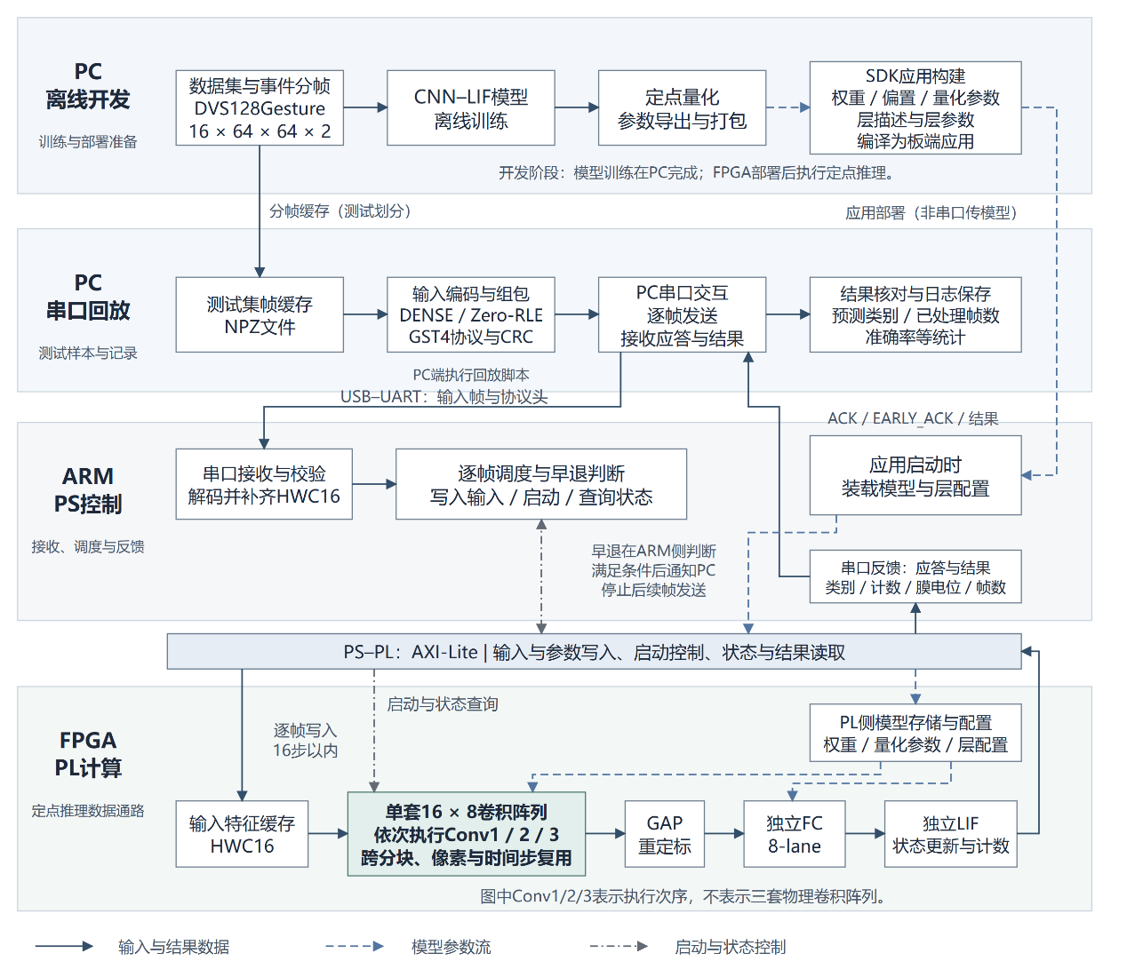
图1.1 开发与部署流程图

1.3 核心设计指标与性能约束
阵列规模和工作频率只能反映硬件的峰值计算能力，不能直接代表完整网络的实际处理速度。在本设计中，卷积层的通道数、数据分块方式、权重装载、流水线填充、部分和读写以及结果后处理都会影响最终吞吐率。当输入通道数较少，或者特征图尺寸无法与16×8阵列完全匹配时，部分计算单元会出现空闲。因此，本文将阵列的理论计算能力与手势识别网络的实际推理结果分开描述，避免用阵列峰值代替整个网络的运行性能。
存储容量决定可支持的模型规模。顶层为 A/B 两组特征缓存各 4096 个 128 位字、卷积权重 8192 个 128 位字：64×64 双通道输入帧按 HWC16 恰好占满一组特征缓存，三层输出只占 1024、512、256 字。权重按 base + ((oc_tile × 64) + k_tile) × 8 + col 寻址，三层基址 0/1024/3072，占用区间合计 7168 字，余量 12.5%。各层实际 K 分块为 9/9/18，最高被写地址 6799，故导出 6800 字 HEX；其中真正承载权重的只有 2×9×8 + 4×9×8 + 8×18×8 = 1584 字，其余为步长对齐产生的空洞。移植其他模型需同时满足：K 分块 ≤ 64、层数 ≤ 8、输入帧 ≤ 4096 字、最高权重地址 ≤ 8191。
实现后 Slice 占用 97.79%（13,006/13,300），LUT 仅 55.57%（29,562/53,200），触发器 11.76%。两者不矛盾：13,006 个 Slice 平均只承载 2.3 个 LUT 与不到 1 个触发器，说明逻辑被打散到几乎全部 Slice，打包效率低。这与布线结果一致——关键路径 17.691 ns 中布线延迟占 11.937 ns（67.47%）。直接线索：CARRY4 9,064 个（68.15%）、F7/F8 多路器 2,647 个、分布式 RAM 1,368 个、唯一控制集 176 个。因此剩余 LUT 不等于可用资源：任何扩展都要占用新 Slice，而 Slice 已接近饱和。时序余量看建立裕量：WNS 1.799 ns（约 9%），WHS 0.033 ns 属同步设计常态；按关键路径推算上限约 54.9 MHz，取 50 MHz 即留 9% 余量。

2 NPU总体微架构设计说明
本章说明动态手势识别系统在开发板上的硬件组成及一帧数据的执行过程。系统采用 Zynq 处理系统（PS）与可编程逻辑（PL）协同工作的结构。PS 负责串口接收、输入解码、模型参数装载和逐帧调度；PL 完成三层卷积、全局平均池化、全连接分类及 LIF 状态更新。两侧通过 AXI4-Lite 寄存器接口交换输入、控制命令和识别结果。

2.1 NPU微架构概述
PL 端按“卷积—GAP—FC—LIF”组织，每次启动处理一个时间步。部署模型共 16 个时间步，每帧输入 64×64×2；三层卷积均为 3×3、步长 2，输出尺寸与通道数见表4.2。末层特征经 GAP 转为 64 维，由 8-lane FC 输出 11 类分数，LIF 逐类更新膜电位与脉冲计数，序列结束时按累计脉冲判决。
卷积部分只布置一套 16×8 脉动阵列。卷积层控制器按输出通道组、卷积核与输入通道组成的 K 分块以及输出像素位置组织计算；一层结束后，层间调度器更新层索引并交换 A/B 特征缓存的读写角色，随后用同一套阵列执行下一层。三个卷积层依次运行，时间步之间也复用该阵列。FC 使用独立的 8-lane 乘加单元，LIF 使用独立的状态更新逻辑，二者不占用卷积阵列。
层配置拆为层描述（决定怎么算：尺寸、通道块、核、步长、填充、地址步进）与层参数（决定用哪些数据：权重与量化基址、输出零点、ReLU 使能），字段定义见 §3.4.2 与 §3.4.3。GAP 与 LIF 的运算常量由顶层 RTL 参数确定，不通过层描述表配置。

2.2 硬件总体架构图
图2.1 给出了板端系统与 NPU 内部的数据关系。图上方为 PC、Zynq PS 和时钟复位；图中间为 AXI4-Lite 装载接口、配置表与卷积计算通路；下方为 GAP、FC 和 LIF。实线表示特征或计算结果的流向，虚线表示参数装载及控制关系。
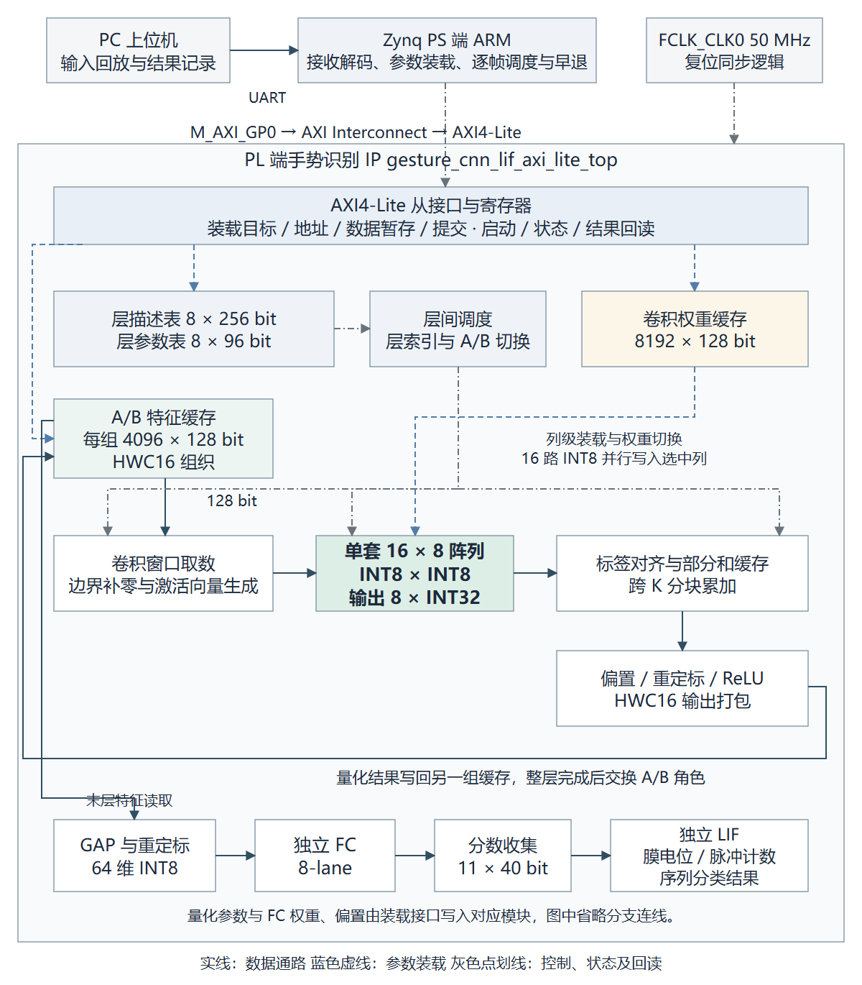
图2.1 动态手势识别系统的 NPU 硬件总体架构
上位机通过 UART 向 PS 发送测试帧，PS 在软件中完成输入协议校验、Zero-RLE 解码及 HWC16 格式补齐。模型参数在应用启动时由 PS 经 AXI4-Lite 写入 PL；每一帧的输入特征同样通过该接口装载。PS 随后写入帧索引与控制寄存器，启动 PL 端推理，并查询状态和脉冲计数。板端早退判断由 PS 软件根据已处理帧数和脉冲计数执行，满足条件时通知上位机停止发送剩余帧。
图中的“Conv1/Conv2/Conv3”体现的是同一卷积单元的三次执行。层间数据写回 A/B 特征缓存，经切换后成为下一层输入；GAP 从末层输出缓存读取特征。图中没有 DMA 或 AXI-Stream 数据通路，PS 与 PL 之间的实际访问由 AXI4-Lite 寄存器完成。

2.3 卷积数据通路与执行顺序

2.3.1 输入取数与阵列计算
特征按 HWC16 存放，一个 128 位字对应一个像素的一个通道块，不足 16 通道补零。取数模块按输出坐标、卷积核位置、步长与填充算地址，越界位置直接返回零激活。权重按列装入 PE 影子寄存器后统一切换；激活经输入错拍从左侧进入、逐行右传，部分和自上而下累加，16×8 阵列每列输出一路 INT32，输出对齐模块消除列间延迟，标签流水线同步给出像素地址、通道组与 K 分块标记。

2.3.2 分块累加与层间交接
一次阵列计算只覆盖一个 K 分块：首块写初值、后续块累加，末块完成后由输出打包模块加偏置、逐通道重量化与 ReLU，再按 HWC16 写回特征缓存。层结束时调度器交换 A/B 缓存角色（A→B→A），三层完成后 GAP 读取最终输出所在缓存。

2.3.3 GAP、FC与LIF输出
GAP 按通道对末层 8×8 特征求和并重定标，向 FC 提供 64 维输入。FC 每次并行计算 8 个 INT8 乘积，按类别依次累加并输出 11 路原始分类分数。分数收集模块在 11 个类别全部到齐后，将其交给 LIF。LIF 对每个类别执行电流量化、膜电位泄漏、阈值比较和脉冲计数；一帧结束后更新状态，序列末帧再扫描累计脉冲数得到最终类别。膜电位和计数跨时间步保存，首帧启动信号用于清空上一序列状态。

2.4 存储结构与AXI4-Lite接口
本设计把帧间状态、卷积权重和层配置留在 PL 端本地存储，PS 通过寄存器写入完成初始化和逐帧输入装载。表2.1 列出板级 RTL 中的主要容量和用途。表中的深度是硬件配置值，实际模型占用应以对应的参数导出文件为准。
表2.1 PL端主要存储与配置结构
结构 | 容量或组织 | 作用
A/B 特征缓存 | 每组 4096×128 bit | 保存输入帧和各卷积层输出，层间交换读写角色
卷积权重缓存 | 8192×128 bit | 存放卷积权重；当前参数文件使用 6800 个存储字
层描述表 | 8×256 bit | 记录卷积尺寸、通道块、核、步长、填充和地址步进
层参数表 | 8×96 bit | 记录权重基址、量化基址、输出零点和 ReLU 使能
FC 权重 | 按类别与 8 元素字组织 | 当前模型为 11 类×8 字，共 88 个 64 位权重字
AXI4-Lite 从接口面向 PS 提供 32 位寄存器。软件先写入装载目标和目标地址，再把数据放入 DATA0～DATA7，最后写 COMMIT 寄存器触发一次装载。不同目标对应输入特征、卷积权重、卷积量化参数、层描述、层参数、FC 权重和 FC 偏置。128 位特征或权重由四个数据寄存器拼接，256 位层描述由八个数据寄存器拼接。推理忙碌期间提交装载请求会置位拒绝状态，避免运行过程中修改当前使用的数据。
控制寄存器负责启动当前帧、清除状态，以及标记序列首帧和末帧；状态寄存器返回忙碌、帧完成、序列完成、结果有效和错误等信息。结果寄存器返回类别，计数索引与计数数据寄存器用于逐类读取脉冲数。当前板级 RTL 还提供膜电位索引与膜电位数据寄存器，供板端诊断使用。PS 侧应用通过轮询状态寄存器等待帧完成，并读取这些结果。Vivado Block Design 将 PS 的 M_AXI_GP0 经 AXI Interconnect 连接到手势识别 IP，其地址段从 0x43C00000 开始。

2.5 时钟、复位与帧级控制
PS 产生的 FCLK_CLK0 为 AXI 接口和手势识别 IP 提供时钟。板级约束与实现报告按 50 MHz、20 ns 周期检查该时钟域。PS 复位信号经同步复位逻辑送到互连和 IP。架构图只画出共用时钟和复位关系，PL 内各功能模块沿用同一时钟域，没有另设跨时钟域的数据缓冲。
系统以“装载一帧—启动—等待完成—读取计数”为基本运行单位。PL 顶层只在收到 frame_start 后处理当前帧；序列首帧同时给出 sequence_start，使 LIF 清空前一个样本的膜电位和计数。普通帧保留状态并继续累计，末帧给出 sequence_end，待全部类别处理完毕后输出序列结果。若 PS 软件在序列中途满足早退条件，便直接利用当前脉冲计数形成提前结果，不再向 PL 提交后续帧。
这种组织使卷积层、输出通道组与时间步共用同一套阵列，同时保持软件调度和硬件计算的职责清楚。模块级控制与寄存器时序在第 3 章展开；阵列复用和配置机制在第 5 章讨论。

3 核心微架构与数据通路实现
本章按“配置接口—计算阵列—单层通路—多层调度—后处理—接口”组织，各模块分别封装以明确数据与控制边界。RTL 采用 SystemVerilog，将时序、组合与存储逻辑分离，避免单过程块内同时完成状态保存、地址计算与输出驱动，以降低锁存器、组合环路与长时序路径的风险。

3.1 RTL与微架构设计规范

3.1.1 命名体系与参数化设计
工程参数分三类：存储规模（FEATURE_DEPTH_WORDS=4096、WEIGHT_DEPTH_WORDS=8192）、数据位宽（INT8 输入/权重、INT32 部分和）、层配置（尺寸、核、步长、填充、分块数、基地址）。前两类在综合时确定，层配置在启动前由软件装载，不得混为运行时可变参数。信号按功能前缀区分：wr_/rd_ 表示方向，cfg_/act_/wt_/core_/layer_ 表示配置、激活、权重、核心与层调度，valid/ready 表示数据交接。

3.1.2 组合逻辑与时序逻辑的严格隔离
组合逻辑用 always_comb，只做当前状态下的选择、地址计算与条件判断，并在全部分支给出默认赋值以避免锁存器；时序逻辑统一用 always_ff @(posedge clk)，负责状态、计数器、缓存写入与 LIF 膜电位。这样地址推导、状态转移与 RAM 写入各有明确时钟边界，便于对照波形定位错位。

3.1.3 工业级状态机与握手信号建模
状态机用于单层卷积、多层调度与 AXI 访问。代码并未全部采用三段式，部分模块在同一时序过程内完成状态转移与寄存输出；检查重点是复位入口、默认赋值、合法转移与完成条件，valid-ready 以双方同时有效的时钟沿为判据，不以段数判断可靠性。

3.2 16×8计算阵列
卷积计算核心由PE、16×8脉动阵列、输入错拍、输出对齐及核心封装五部分组成。输入错拍和输出对齐用于匹配阵列内部的数据传播时间，PE负责权重驻留乘加，核心封装则连接权重装载和计算控制。
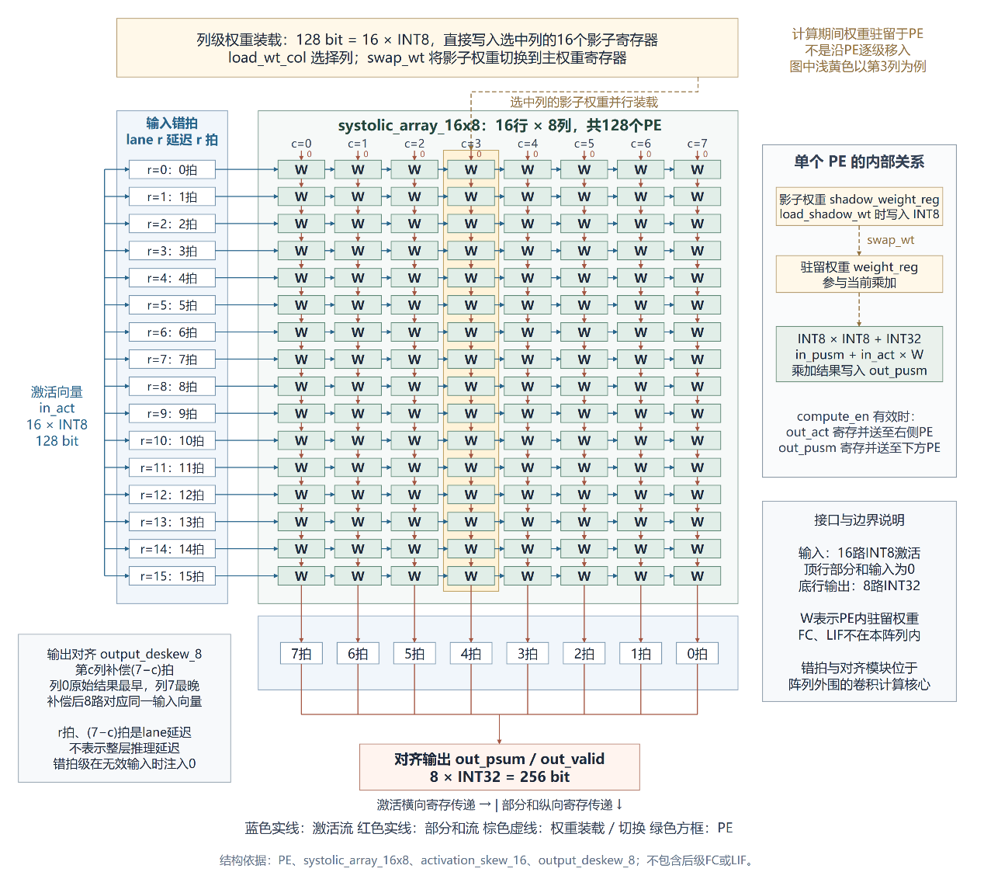
图3.1 16×8阵列结构图

3.2.1 PE.sv
PE是脉动阵列的基本计算单元，采用权重驻留结构，完成有符号 INT8 激活值与 INT8 权重的乘法，并将乘积与输入的 INT32 部分和相加。模块同时输出激活值和更新后的部分和，分别用于阵列中的横向数据传递和纵向累加。计算过程中，权重保存在本地寄存器中，不随激活值移动，使同一权重能够在多个输出位置的计算中重复使用。
PE 设工作权重 weight_reg 与影子权重 shadow_weight_reg：load_shadow_wt 时写入影子寄存器，swap_wt 时转入工作寄存器，两者同时有效时以切换优先。乘加按 in_psum + in_act × weight_reg 计算，在时钟沿且 compute_en 有效时更新输出，否则保持原值；复位为低有效同步复位，在时钟沿清零权重与输出。

3.2.2 systolic_array_16x8.sv
systolic_array_16x8 由16行、8列共128个PE组成，其中行方向对应K维的16项乘加，列方向对应一组8个输出通道。各行激活值从阵列左侧进入并向右传递，部分和由阵列顶部以零值开始，逐行向下累加，最终从底部输出8路INT32结果。该结构使同一组输入能够被不同输出通道复用，并将多项乘加分布到各级PE中完成。
权重按列装载，每次通过128位总线向选定列提供16个INT8权重，分别写入该列16个PE的备用权重寄存器。列号由 load_wt_col 指定，完成8列装载需要8次有效列装载操作，随后通过统一的 swap_wt 信号切换工作权重。计算时，128位输入总线拆分为16路8位激活值，接入各行左端；各列底部的32位部分和重新拼接为256位输出总线。

3.2.3 activation_skew_16.sv
activation_skew_16 把 16 路激活按行号错开：第 0 路组合直通，第 1～15 路各延迟 1～15 拍，使同一输入块的不同元素与逐行下传的部分和在对应 PE 相遇。模块无暂停与反压，in_valid 无效表示插入零值而非冻结流水线；clear 与复位在时钟沿清空延迟链。修改阵列尺寸或错位方式后须重算级数。

3.2.4 output_deskew_8.sv
output_deskew_8 消除列间到达时间差：第 c 列结果比第 0 列晚 c 拍，故对第 c 列补 7−c 拍延迟，拼成 256 位结果总线。模块同时把入口 stream_valid 送入 22 级有效标志流水线（valid_pipe[22:0]），out_valid 取自末级——它表示“进入核心的输入块有效”，不等于当前 raw_psum_in 有效，后级只能在 out_valid 有效时取数。修改阵列尺寸或 PE 结构后须重算该延迟。

3.2.5 conv_systolic_core_16x8.sv
conv_systolic_core_16x8 把错位、阵列、对齐三部分连成一个计算核心：接收 128 位激活与按列权重，输出对齐后的 8 路 INT32。运行时先装载并切换权重，再连续送激活；in_ready 由装载、切换与清流水共同决定，in_valid 与 in_ready 同时有效才算一次交接。compute_en 固定为 1，使输入间断时内部仍继续推进；frame_start 只清流水线，不表示新的一帧。in_ready 不代表流水线已排空，上层须等待在途结果全部输出后再切权重或开始下一轮扫描。

3.3 单层卷积引擎部分

3.3.1 单层卷积调度和累加

3.3.1.1 conv_layer_controller.sv
conv_layer_controller 负责单层卷积的执行调度，根据输出尺寸、输出通道数、K分块数量及卷积参数，生成权重装载、激活取数和计算启动等控制信号。任务按照“输出通道组—K分块—输出像素”的嵌套顺序执行，即固定一组输出通道和一个K块后，遍历全部输出像素，再切换下一K块；当前通道组的所有K块完成后，才开始处理下一组输出通道。该顺序使装入阵列的权重能够在多个输出位置之间重复使用，也使不同通道组可以复用同一块部分和缓存。
控制器采用七个状态的有限状态机，依次完成空闲等待、权重装载、权重切换、扫描准备、输入发送、流水线排空和最终结束。启动时，模块检查必要配置并将参数锁存到内部寄存器，随后按列装载当前K块的权重，完成切换后从第一个输出像素开始扫描。只有激活数据有效且计算核心允许接收时，像素计数器和输入地址才向前推进。地址更新采用外部预先配置的横向、换行和卷积核换行步长，通过加法完成扫描过程，同时生成首K块、末K块、末像素及通道掩码等标签。

3.3.1.2 conv_tag_pipeline.sv
conv_tag_pipeline 用于保持计算结果与控制信息之间的对应关系。激活数据进入脉动核心后，需要经过输入错位、阵列乘加和输出对齐等处理，而像素地址、输出通道组编号及K分块标记不能直接使用控制器当前的值。该模块将这些信息与有效标志同步延迟，使部分和到达后级时，仍能准确识别其所属的输出位置、通道组和累加阶段，为缓存寻址及结果输出提供依据。
模块为像素地址、通道组编号、首K块标记、末K块标记、末像素标记和通道掩码分别设置寄存器链，并由同一时钟驱动。每个时钟上升沿，第一级采样当前输入信息，其余各级接收前一级的旧值，输出端统一读取末级寄存器。流水线长度由 TAG_STAGES 参数设置，当前卷积引擎将其配置为23级。输入无效时，各寄存器仍继续移动，但对应有效标志为零，从而保留输入间断在流水线中的位置，不影响前后有效任务的顺序。

3.3.1.3 psum_accum_buffer.sv
psum_accum_buffer 负责将同一输出像素、同一组输出通道的多个K分块结果累加为完整卷积结果。模块接收8路INT32部分和，并为每一路设置独立存储bank，以输出像素地址作为缓存索引。各bank分别保存当前通道组对应像素的中间累加值，待该通道组处理完成后，再由下一通道组复用。该结构避免一次保存所有输出通道的中间结果，同时保持8路部分和的并行处理。
输入有效时，模块读取对应像素地址的历史累加值，并将本次部分和及相关标签保存到一级中转寄存器，使新数据与同步RAM读回的数据在后续处理阶段对应。首K块直接覆盖历史值，中间K块将历史值与本次部分和相加后写回，末K块则将最终累加结果送至输出端；若首块同时也是末块，则直接输出当前结果，无需经过中间缓存。无效通道按掩码清零，结果输出时同步给出像素地址、通道掩码以及由通道组编号换算得到的起始通道号。

3.3.1.4 conv_layer_engine_16x8.sv
conv_layer_engine_16x8 将卷积层控制器、16×8脉动核心、标签流水线和部分和累加缓存连接为统一的单层计算引擎。模块对外提供卷积配置、权重请求、激活请求及结果输出接口，对内完成控制信号和数据路径的连接。其输出为已经完成跨K块累加的8路INT32卷积结果，并携带像素地址、输出通道起始编号和通道掩码，可进一步交由量化与输出打包模块处理。
运行时，控制器根据当前通道组和K块请求权重，并安排激活数据进入脉动核心。每次输入成功交接时，对应标签同时进入23级标签流水线，数值计算与标签传递沿两条并行路径推进。核心结果和标签均有效后，部分和送入累加缓存；当前K块的末像素从核心输出时，生成 tile_result_done，供控制器结束排空等待。累加缓存输出末像素结果时，生成 final_output_done，控制器在全部通道组和K块完成后的结束状态中使用该信号，确认最终累加结果已经交出。

3.3.2 输入和权重存储

3.3.2.1 feature_buffer_hwc16.sv
feature_buffer_hwc16 按 HWC16 保存输入特征：一个 128 位字对应一个像素的 16 个通道，地址为 ((y × input_width) + x) × channel_blocks + channel_block。一次读即提供一个 K 块所需的 16 个元素，与阵列行宽对齐。读口为同步读，数据与 rd_valid 同拍返回。
写口在时钟沿按 wr_en 写入整字；读未使能时数据保持原值，rd_valid 随读使能撤销，后级据此判断返回是否有效。深度与地址宽度由参数配置，源码用 ram_style 提示综合为 Block RAM。

3.3.2.2 weight_buffer_16x8.sv
weight_buffer_16x8 用于保存16×8脉动阵列所需的卷积权重，并按照输出通道组、K分块和阵列列号进行寻址。每个128位存储字包含16个INT8权重，对应某一输出通道在当前K块上的16项权重，可一次装入阵列同一列的16个PE。权重地址由层基地址与组内偏移共同确定，计算关系为 base_addr + ((oc_tile × MAX_K_TILES) + k_tile) × 8 + col，其中通道组之间的存储跨度由配置的最大K块数决定，而非当前层实际使用的K块数。
权重通过线性写接口预先装入缓存，计算期间由卷积引擎提交通道组编号、K块编号和列号。模块在空闲状态接收请求，将目标存储字读入响应寄存器，随后进入响应状态，并保持数据及有效标志，直到接收方完成交接。

3.3.2.3 conv_activation_fetch_hwc16.sv
conv_activation_fetch_hwc16 位于卷积调度器和特征缓存之间，负责接收输入坐标及线性存储地址，完成边界判断、特征读取和padding补零。模块依据输入特征图宽高检查请求坐标，只有横纵坐标均处于有效范围内时，才向RAM发出读取请求；越界位置则直接返回128位全零。坐标采用有符号表示，可正确识别卷积窗口在左侧或顶部补零区域产生的负坐标，避免将其作为真实特征位置访问。
模块采用准备、等待存储器和响应三个状态。准备状态下接收新请求，合法坐标触发RAM同步读取并进入等待状态，收到 mem_rd_valid 后将返回数据保存到 rsp_tile，再进入响应状态；越界请求跳过RAM访问，直接生成零值响应并置位 rsp_is_padding。响应通过valid-ready接口交付，在下游尚未准备好时，模块保持返回数据和padding标记不变，完成交接后才重新接收下一请求。复位或 clear 有效时，模块同步返回准备状态并清理当前响应。

3.3.2.4 conv_hwc16_engine_top.sv
conv_hwc16_engine_top 将特征缓存、权重缓存、激活取数模块与单层卷积引擎连接起来，构成从输入存储到卷积累加结果的完整数据通路。模块接收特征及权重写入数据，并向内部引擎传递卷积尺寸、步长、padding和地址配置。权重路径根据引擎请求提供对应列的16项权重，激活路径根据输入坐标完成真实取数或边界补零，两路数据在卷积引擎中参与乘加，最终输出8路已完成跨K块累加的INT32结果及其位置、通道信息。
模块通过参数选择权重和特征的数据来源。启用内部权重缓存时，由内部RAM响应通道组、K块和列号请求；关闭该选项时，卷积引擎改用外部提供的权重数据及有效信号。特征存储通过生成分支选择内部RAM或外部缓存，内部模式直接实例化HWC16特征缓存，外部模式则将读使能和地址引出，并接收外部返回的数据，供多层网络连接A/B乒乓缓存。这些选择在硬件结构展开时确定，不属于运行期间的动态切换。

3.3.3 卷积结果后处理

3.3.3.1 requant_relu_8.sv
requant_relu_8 用于完成卷积累加结果的定点量化和激活处理，将八路32位有符号数据转换为八路8位有符号数据，为后续特征存储和层间计算提供统一的数据格式。模块支持逐通道配置偏置、量化乘数和右移位数，输出零点与ReLU开关则由八路通道共享。通道掩码用于标记当前输出组中的有效通道，使输出通道数不足八的整数倍时，仍可沿用相同的数据通路。
模块采用四级寄存流水结构。第一级将卷积结果与偏置相加，以33位有符号数保存结果；第二级乘以对应通道的16位量化乘数，形成49位乘积；第三级进行舍入和算术右移，完成定点缩放；第四级执行输出零点补偿、ReLU处理以及INT8饱和限制，将结果约束在−128至127之间。通道掩码、零点、激活使能和有效标志随数据同步传递，保证各级处理使用的控制信息与当前数据一致。流水线填满后，在输入连续有效的条件下，每个时钟周期可输出一组八通道结果。舍入对正负数分别加补偿，半整数向远离零的方向取整；移位量 0–48 走正常缩放分支，49–63 直接返回符号扩展结果。

3.3.3.2 conv_output_packer_16x8.sv
conv_output_packer_16x8 负责连接卷积结果与HWC16特征存储格式，完成量化处理后的写地址生成、数据摆放和字节写使能控制。卷积引擎每次输出八个通道，而一个HWC16存储字包含同一像素的十六个INT8通道，因此两者在数据宽度上并不直接匹配。模块采用低、高64位分别写入的方式适配这一差异，无需等待同一像素的两组通道全部到达后再合并输出。
模块内部调用 requant_relu_8，将八路卷积和及其量化参数转换为64位INT8结果。同时，像素地址、输出通道起始编号和末像素标志经过四级寄存，与量化数据保持对齐，再由输出寄存级形成写接口信号。写地址由像素编号、每像素存储字数和通道所在的十六通道分组共同确定；通道起始编号的第3位用于选择写入低64位还是高64位，对应的字节写使能分别为 16'h00ff 和 16'hff00。当结果同时属于最后一个输出像素和最后一组输出通道时，模块置位 out_wr_last，标记整层最后一笔输出。

3.3.3.3 conv_layer_pipeline_16x8.sv
conv_layer_pipeline_16x8 将卷积计算、逐通道量化参数存储和输出打包连接为完整的单层卷积处理通路。模块内部实例化 conv_hwc16_engine_top 与 conv_output_packer_16x8，前者负责特征和权重访问、阵列调度及部分和累加，后者负责偏置、量化、激活和HWC16写出。对外保留特征、权重及量化参数装载接口，并提供启动、忙碌、完成和配置错误信号，供上层调度模块控制。该模块使用本地读写接口，本身不包含AXI接口，也不在内部保存输出特征图。
量化参数按照地址低三位划分为八个独立存储bank，每份参数由32位偏置、16位量化乘数和6位移位量组成，共54位。装载时，地址低三位选择bank，其余高位选择bank内部位置；计算时，将当前层量化参数基地址与输出通道起始编号相加，得到当前通道组的参数位置，由八个bank并行读出八份参数。随后将这些参数拆分为偏置、乘数和移位总线，与八路卷积结果一起送入输出打包模块。输出像素编号和通道信息沿同一处理路径传递，使后处理结果能够写入对应的特征地址。

3.4 多层卷积调度部分
本节四个模块分工如下：层描述表保存几何结构，层参数表保存模型数据索引，调度器按层号驱动卷积流水线，本地联调顶层在接入 AXI 之前把前三者与乒乓缓存、GAP 连成完整通路。

3.4.1 feature_pingpong_buffer_hwc16.sv
feature_pingpong_buffer_hwc16 用于保存多层卷积之间传递的中间特征，并通过A、B两组缓存实现乒乓切换。第一层计算时，A缓存作为输入、B缓存作为输出；下一层计算时，两者交换职责。这样无需复制整张特征图，只需改变读写所对应的bank，即可避免新结果覆盖尚未使用的输入数据。模块采用HWC16存储格式，每个逻辑存储字对应一个像素的16个通道。
考虑到卷积阵列一次产生8个INT8结果，模块将每个128位HWC16存储字拆分为低64位和高64位两个存储阵列，分别对应两个连续的八通道结果。写入时通过 wr_strb 选择更新低半字或高半字，读取时再将两部分拼接成完整的128位数据。模块提供两个逻辑读接口，其中一个服务卷积流水线，另一个服务GAP等后处理单元，但内部共用同一套物理读通路；当两个请求同时出现时，第二个读接口优先。

3.4.2 npu_layer_desc_table.sv
npu_layer_desc_table 用于保存每一层卷积的几何描述信息，是多层卷积调度中的配置存储单元。模块默认支持8层，每层使用256位描述字，内容包括输入和输出尺寸、输入通道块数、卷积核尺寸、步长、padding、K块数量、输出通道数以及特征地址步进等参数。通过将这些信息集中存储，卷积硬件可以在不修改RTL结构的情况下适应不同层的空间尺寸和访问方式。
该模块采用按索引访问的表结构。外部通过 wr_index 和 wr_data 在时钟上升沿写入指定层的描述信息，调度器通过 rd_index 选择当前层，模块则组合输出对应的256位数据。上层顶层模块按照约定的位段，将描述字拆分为 cfg_input_width、cfg_kernel_width、cfg_output_height、cfg_k_tiles 等配置，再送入单层卷积流水线使用。

3.4.3 npu_layer_param_table.sv
npu_layer_param_table 用于保存每层卷积所对应的模型参数位置和输出后处理配置，与保存几何信息的层描述表相互配合。每层配置宽度为96位，当前格式包括卷积权重基地址、量化参数基地址、输出零点和ReLU使能位，剩余高位暂作保留。它并不保存每个通道的完整量化参数，而是保存这些参数在量化存储区中的起始位置。
模块内部使用按层编号组织的参数表，外部通过 wr_en、wr_index 和 wr_data 在时钟沿写入配置；运行时根据调度器给出的 rd_index 组合读出当前层参数。顶层随后从96位数据中拆出权重基地址、量化参数基地址、输出zero-point和ReLU控制位，并传递给 conv_layer_pipeline_16x8，由单层流水线进一步访问权重存储和逐通道量化参数bank。

3.4.4 npu_multilayer_scheduler.sv
npu_multilayer_scheduler 是多层卷积的顺序控制器，负责管理当前层编号、层启动脉冲、A/B缓存选择以及整组任务的结束和错误状态。同一个卷积流水线由它反复调用，每完成一层就交换输入bank和输出bank，使上一层的输出自动成为下一层的输入。调度器本身不参与乘加计算，而是负责维护多层处理的时间顺序。
当系统处于空闲状态并接收到合法的 start 后，模块将当前层编号置为0，默认选择A作为输入、B作为输出，并产生一个周期的 layer_start 脉冲。当前层完成后，如果后面仍有待处理层，调度器递增 layer_index，同时对 input_bank 和 output_bank 取反，再发出下一层启动脉冲；如果当前层已经是最后一层，则撤销 active 并产生一个周期的 all_done 信号。运行过程中一旦收到 layer_error，调度器会停止任务并置位错误状态。

3.4.5 npu_three_layer_local_top.sv
npu_three_layer_local_top 是多层卷积的本地联调顶层，用于将调度器、层描述表、层参数表、乒乓特征缓存、单层卷积流水线以及GAP模块连接成完整的数据通路。虽然模块名中含有“三层”，但内部调度器最多支持8层，当前结构主要用于在接入AXI接口之前验证层间数据传递、缓存切换和卷积后处理流程。
模块首先根据调度器给出的 layer_index，从两张配置表中读取当前层的几何描述和模型参数，并将其拆分为卷积流水线所需的配置。卷积流水线从调度器指定的输入bank读取特征，将量化后的结果写入输出bank；当前层完成后，调度器交换两组bank并启动下一层。所有卷积层完成后，外部通过 gap_start 启动GAP，GAP使用最终输出bank读取特征，并根据参数选择普通GAP或带重新量化的 gap_hwc16_requant。

3.5 全局平均池化GAP

3.5.1 gap_hwc16.sv
gap_hwc16 用于对最后一层卷积输出执行全局平均池化。输入特征按照 HWC16 格式连续存储，每个存储字包含同一像素位置的16个通道。模块以通道块为单位遍历整张特征图，对每个通道分别累加所有空间位置的 INT8 数值，最终除以像素总数并重新打包成128位 HWC16 数据，从而将空间维度压缩为每个通道一个平均值。
模块采用有限状态机控制读取、等待、累加、除法和输出过程。每次从特征缓存读取一个通道块，按照同步RAM读时序等待 feature_rd_valid，再将16路数据分别累加。一个通道块完成全部像素遍历后，内部复用逐位除法器依次处理16个通道，除法结果向零截断并限制在 INT8 范围内，最后通过 out_valid、out_data 和 out_block_index 输出。所有通道块输出完毕后，out_last 和 done 置位。

3.5.2 gap_hwc16_requant.sv
gap_hwc16_requant 在完成全局平均池化的同时执行定点重新量化，主要用于需要与软件定点模型保持一致的动态手势路径。模块先对每个通道累加所有像素的 INT8 值，再将累加结果乘以配置的 REQUANT_MULTIPLIER，按照 REQUANT_SHIFT 进行缩放，最后限制为0至127的输出值。与普通GAP相比，它不是简单除以像素数量，而是直接按照固定点模型的缩放规则生成后续全连接层使用的输入。
该模块的处理流程分为特征读取、像素累加、乘法、舍入和输出几个阶段。为了避免在同一拍内完成全部运算，模块先锁存每个通道的最终累加和，再进行乘法，随后使用最近偶数舍入规则完成右移，最后将16个通道重新组成一个128位输出字。输出仍然按通道块顺序产生，并通过 out_last 标记最后一个通道块；当最后一块输出结束时，模块产生 done。

3.6 全连接分类器FC

3.6.1 fc_classifier_8lane.sv
fc_classifier_8lane 是一个八路并行的 INT8 全连接分类器，用于将GAP得到的一维特征向量映射为多个类别分数。输入向量和权重都以64位数据组织，每个数据字包含8个INT8元素，低8位对应第0个元素。模块支持可配置的输入长度和类别数量，输入长度不是8的整数倍时，最后一个数据字中超出有效长度的通道会被自动屏蔽。
模块按照类别串行计算，每次处理一个类别的全部输入向量。状态机先从权重存储器读取当前类别对应的权重字，下一拍完成八路INT8乘法和累加，并将结果加入当前类别的累加器。每个类别的初值为对应的32位 bias，类别完成后立即与当前最佳分数比较并更新 argmax 结果，同时通过 class_score_valid 输出该类别的原始分数。最后一个类别完成时，模块产生 result_valid 和 done，输出最终类别编号及其分数。

3.6.2 fc_score_collector_11.sv
fc_score_collector_11 用于收集全连接分类器按类别串行输出的分数，并将其整理成一个连续的分数向量。全连接分类器每完成一个类别，就通过 class_score_valid、class_score_index 和 class_score 发送一次结果；收集器根据类别索引，将该分数写入对应的分数槽位，最终形成11个类别拼接而成的定长向量。
模块在每个有效类别分数到达时更新对应的位段：
scores[class_index*SCORE_WIDTH +: SCORE_WIDTH]
当收到最后一个类别的分数时，scores_valid 置位，表示完整的11类别向量已经准备好，可以交给LIF输出层处理。clear 或复位会清除整个分数向量和有效状态，通常在新帧开始时使用，避免上一帧残留分数影响当前计算。

3.7 单帧处理、LIF和动态识别

3.7.1 npu_conv_gap_fc_local_top.sv
npu_conv_gap_fc_local_top 将多层卷积、HWC16全局平均池化和八路全连接分类器连接为一条完整的分类数据通路。中间特征始终保存在PL侧的A/B乒乓缓存中，卷积层之间不需要将特征搬回处理器。多层卷积完成后，最后一层输出进入GAP，GAP结果再自动写入全连接分类器的输入缓存，最终得到类别分数和argmax结果。
模块内部通过状态机依次完成卷积、GAP结果接收、低64位写入、高64位写入和FC启动。一个GAP输出字包含16个INT8通道，而FC输入存储每个字包含8个INT8元素，因此模块将GAP的128位数据拆成两个64位数据，分别写入相邻的FC输入地址。最后一个通道块的高64位写入完成后，模块才启动FC分类器，并等待其完成信号和结果有效信号。

3.7.2 lif_output_11.sv
lif_output_11 将11类别的全连接分数转换为脉冲输出，并在多个时间帧之间维护每个类别的LIF膜电位和脉冲计数。每个类别的分数先乘以固定量化乘数并进行定点舍入，得到当前帧注入膜电位的量；随后模块将其与上一状态的膜电位按半衰减规则合并。当更新后的膜电位达到阈值时，输出该类别脉冲，并从膜电位中扣除阈值，同时将脉冲计数加一。
模块一次锁存完整的类别分数向量，然后逐类别执行乘法、舍入、膜电位更新和脉冲判断，每个类别使用多个时钟阶段完成。sequence_start 用于清零当前序列的膜电位和计数，sequence_end 则在末帧处理完所有类别后启动脉冲计数扫描。扫描阶段逐类比较脉冲数量，最终通过 result_class 输出脉冲数最多的类别，并通过 spike_counts 保留每个类别的计数结果。

3.7.3 gesture_cnn_lif_local_top.sv
gesture_cnn_lif_local_top 是动态手势识别的本地完整顶层，每次 frame_start 处理一帧输入，依次完成三层卷积、重新量化GAP、11类全连接和LIF膜电位更新。第0帧通过 sequence_start 清零LIF状态，第15帧通过 sequence_end 触发序列结束判断，最终根据整个序列中各类别的脉冲计数输出手势类别。
模块内部实例化 npu_conv_gap_fc_local_top、fc_score_collector_11 和 lif_output_11。卷积与GAP分类核心产生每帧的11类分数，收集器将FC逐类输出重新组成完整向量，再由LIF模块进行当前帧状态更新。sequence_start 和 sequence_end 会在帧启动时锁存，并在完整分数向量形成后送入LIF，避免控制信号与前级计算延迟不匹配；顶层的 busy 同时覆盖卷积分类核心和LIF处理阶段。

3.8 AXI软件接口

3.8.1 gesture_cnn_lif_axi_lite_top.sv
gesture_cnn_lif_axi_lite_top 为动态手势CNN与LIF系统提供独立的AXI4-Lite控制接口，将软件侧的寄存器读写转换为特征、卷积权重、量化参数、层描述、层参数、FC权重和FC bias的装载操作，同时负责启动单帧计算、传递序列首尾标志以及返回识别结果。该模块位于整个设计的最外层，内部实例化 gesture_cnn_lif_local_top，使处理器可以通过AXI寄存器控制每一帧的执行。
AXI写通道将地址和数据分别暂存，只有在地址与数据都到达、且前一笔写响应已经完成时，才生成一次内部写事务。软件先通过目标寄存器选择装载类型，再写入地址和若干数据寄存器，最后通过 COMMIT 寄存器触发一次实际装载；不同目标分别对应特征、卷积权重、量化参数、层描述、层参数、FC权重和FC bias。控制寄存器的启动位用于开始当前帧，另外两个控制位用于标记序列开始和序列结束；读取通道则返回状态、分类结果、帧索引、脉冲计数和版本信息。

3.9 设计约束与使用边界
表3.1 主要设计约束
模块 | 约束 | 违反后果
时钟与复位 | 全局单一时钟域（FCLK_CLK0，50 MHz），PL 内无跨时钟缓冲 | 需外接同步器
activation_skew / output_deskew / tag_pipeline | 延迟级数与阵列尺寸、PE 结构绑定：16 拍错位、TOTAL_LATENCY=22、TAG_STAGES=23 | 数据与标签错位
特征缓存 / 权重缓存 / A/B 乒乓 | 复位不清 RAM，正式计算前须完成初始化 | 读到未初始化数据
weight_buffer_16x8 | 地址 = base + ((oc_tile×64)+k_tile)×8+col；编号越界时改读地址 0，不报错 | 静默读出零权重
conv_activation_fetch / feature_buffer | 地址只保留低 ADDR_WIDTH 位，不做越界检测，坐标与地址须由上层保持一致 | 地址回绕、取错数据
requant_relu_8 / output_packer / conv_layer_pipeline | 无反压，下游须按 out_valid 及时接收 | 丢失量化结果
psum_accum_buffer | 地址不含输出通道组编号，不能跨组交错累加；无相邻周期同址旁路 | 累加结果被覆盖
层描述表 / 层参数表 / 调度器 | 只做范围检查，不校验字段一致性；参数须启动前装载并保持稳定 | 使用旧配置或零地址参数
GAP / FC | 输入宽高与通道数须与配置一致；32 位累加无溢出保护 | 维度不匹配、数值溢出
LIF | 不强制 16 帧、不检查帧连续性，首/末帧标记由软件给出 | 序列状态串扰
AXI4-Lite | 忙时提交装载被拒并置状态位；与内部逻辑同时钟域，无 CDC | 软件须重试
规模上限 | 层数 ≤ 8，K 分块 ≤ 64，输入帧 ≤ 4096 字，最高权重地址 ≤ 8191 | 越界或静默错误

4 软件系统设计与实现

4.1 软件系统总体架构
本项目的软件系统围绕事件数据处理、神经网络模型部署和FPGA推理控制展开，采用“上位机Python程序＋ARM裸机控制程序＋FPGA计算核心”的协同架构。上位机负责数据预处理、模型训练、定点量化、参数导出、串口传输和结果统计；ARM处理器负责模型参数装载、输入数据解码、片上缓存写入、推理启动和结果回传；FPGA负责执行卷积、全局平均池化、全连接及LIF神经元更新。
软件流程分为离线准备和在线推理两个阶段。离线准备阶段将原始事件数据转换为固定形状的事件帧，并将训练模型转换为硬件能够读取的权重、偏置、量化参数和层描述。在线推理阶段由上位机逐样本发送数据，ARM按照通信协议接收并组织输入，通过AXI4-Lite接口启动NPU，最后将分类结果和诊断数据返回上位机。
部署流程以保存的V2检查点及其量化文件为基础，依次生成硬件参数、编译ARM程序并执行测试集回放。

4.2 事件数据预处理与缓存管理

4.2.1 原始事件读取与样本划分
系统使用DVS128 Gesture数据集。原始事件包含空间坐标、极性和时间戳，配套标签文件给出手势类别及对应的起止时间。预处理程序首先按照官方训练、测试文件列表读取数据，检查两部分是否存在重复，再根据标签时间范围提取每个手势片段。
项目将原始类别编号1～11转换为0～10，统一用于模型训练、硬件分类和混淆矩阵统计。每个样本同时保存来源文件、片段编号、类别、起止时间和数据集划分等元信息，便于根据测试结果追溯原始数据。
当前数据缓存包含1464个手势样本，其中官方训练部分为1176个样本，测试部分为288个样本。训练阶段进一步按照受试者划分数据：

表4.1 DVS128 Gesture数据集及其数据划分
数据用途 | 受试者范围 | 样本数
模型训练 | user01~user19 | 984
模型验证 | user20~user23 | 192
测试集评估 | user24~user29 | 288
按受试者划分能够避免同一受试者的样本同时参与训练和验证。模型选择依据验证集结果进行，测试集用于记录所选模型的识别表现。

4.2.2 事件帧构建
为适配卷积计算，软件将每段手势的时间范围等分为16个时间区间，并在每个区间内统计事件数量，得到16帧事件计数图。空间坐标按除以2取整，由128×128降采样为64×64。
正、负极性事件分别保存在两个通道中：通道0对应正极性，通道1对应负极性。因此，单个样本的数据形状为：
[16, 64, 64, 2]
这16帧由每段手势自身的持续时间等分得到，并不表示固定相机帧率。对于没有事件的时间区间，软件保留全零事件帧，使所有样本具有一致的输入形状。
缓存使用uint16保存事件计数，避免在预处理阶段直接压缩到INT8。送入训练模型时，事件计数先截断到0～127，再除以127转换为浮点输入；送入板端时，同样先截断到0～127，但直接以单字节整数传输。两条路径保持一致的截断规则，浮点与整数之间的比例由量化参数衔接。

4.2.3 缓存与元数据管理
预处理结果保存为NPZ数据缓存和JSON元数据。NPZ包含事件帧、类别标签和训练测试划分；JSON保存各样本与原始事件文件之间的对应关系。
训练、校准和上板测试均读取同一份缓存，避免每次运行重复解析AEDAT文件，也减少不同阶段使用不同样本顺序或预处理规则的风险。测试程序通过划分标记提取测试样本，并检查测试集是否包含288个样本，防止误将训练数据纳入板端准确率统计。

4.3 CNN与LIF模型的软件实现

4.3.1 网络结构
软件模型采用CNN空间特征提取与LIF时序输出相结合的结构。每个时间步使用同一组卷积权重提取当前事件帧的空间特征，LIF神经元则保留跨时间步状态，对整段手势进行分类。
网络结构如下。
表4.2 单时间步网络结构
处理阶段 | 输入尺寸 | 主要操作 | 输出尺寸
第一层卷积 | 64x64x2 | 3x3卷积，步长2，填充1，ReLU | 32x32x16
第二层卷积 | 32x32x16 | 3x3卷积，步长2，填充1，ReLU | 16x16x32
第三层卷积 | 16x16x32 | 3x3卷积，步长2，填充1，ReLU | 8x8x64
全局平均池化 | 8x8x64 | 对空间维度求平均 | 64维特征
全连接层 | 64维特征 | 64对11线性映射 | 11类输入电流
LIF输出层 | 11类输入电流 | 膜电位更新与脉冲累积 | 11类累计脉冲数
该模型属于CNN与LIF混合网络。前三层卷积处理的是数值特征，最终11类输出通过LIF神经元进行时间累积，不能将全部卷积特征都视为脉冲神经元。

4.3.2 LIF状态更新与分类
每处理一帧，软件模型先将上一帧膜电位乘以泄漏系数，再叠加当前帧的全连接输出。若更新后的膜电位达到阈值，则产生一个脉冲，并从膜电位中减去一个阈值。
当前模型的泄漏系数为0.5。每类神经元每个时间步最多产生一个脉冲，随后将该脉冲累加到对应类别的计数中。完整处理16帧后，系统选择累计脉冲数最大的类别作为识别结果。
不同手势样本之间重新初始化膜电位和计数，同一手势内部则持续保留状态。对于累计脉冲数相同的类别，当前实现选择编号较小的类别，使软件检查与硬件扫描规则保持一致。该平票规则用于确定唯一输出，并不表示编号较小的类别具有更高置信度。

4.3.3 训练与误差反向传播
脉冲发放函数在前向计算中表现为阈值判断，无法直接使用普通导数进行训练。项目采用替代梯度方法：前向仍输出离散脉冲，反向传播时使用连续函数近似阈值附近的梯度，使分类误差能够经过LIF时间状态传递到全连接层和卷积层。
因此，反向传播用于离线训练阶段更新权重；ARM和FPGA执行推理时不计算梯度，也不在线修改模型。
保留的V2训练报告记录了以下主要设置：随机种子706，批大小8，训练200轮，学习率0.001，权重衰减0.0001，浮点LIF阈值0.5。训练样本采用小幅空间平移增强，平移范围为正负2个像素，应用概率为0.5，不使用可能改变手势语义的水平翻转或时间反转。
V2报告中的最佳模型来自第189轮，浮点测试结果为252/288，即87.50%。该数值属于浮点模型评估，不等于FPGA板端结果。

4.4 定点量化与软件参考验证

4.4.1 权重量化与激活校准
为匹配FPGA的INT8计算数据通路，软件对卷积层和全连接层权重进行对称量化。每个权重张量根据最大绝对值确定缩放系数，再将浮点权重除以缩放系数、舍入并限制到−127～127范围。全零权重单独处理，避免出现除零。
激活范围通过训练数据校准获得。当前保留的校准文件记录使用user01～user19的984个训练样本，统计各层ReLU输出、GAP输出和全连接电流的范围，不使用测试集确定激活缩放范围。
偏置根据输入与权重缩放系数转换为INT32，使其能够与整数乘加结果在同一数值域内相加。卷积输出再通过整数乘数、移位、舍入、饱和及ReLU处理，恢复到后续计算需要的范围。

4.4.2 定点参考与中间结果检查
软件定点参考流程依次执行权重量化、激活校准、偏置量化和测试集评估，并保存代表性样本的逐层数据，用于检查卷积输出、GAP特征、全连接结果和LIF状态。
中间结果检查用于区分不同类型的问题。例如，卷积输出不一致时应优先检查输入布局、权重排列和量化参数；全连接结果一致但脉冲计数不同，则应检查泄漏舍入、阈值、状态初始化和脉冲更新规则。
当前参考流程中部分运算借助浮点张量承载整数值并显式舍入，因此它用于检查量化行为，不能直接替代对RTL每个周期、每个位宽的严格验证。

4.5 硬件参数导出与SDK数据组织
参数导出程序将量化模型转换为硬件使用的存储格式，主要包括卷积权重、逐通道量化参数、层几何描述、层参数、全连接权重和偏置。
卷积权重按 16 输入 × 8 输出分块排列并补零；层描述与层参数的字段定义见 §3.4.2 与 §3.4.3，导出程序只负责按位段打包，不再重复描述。
SDK数据生成程序进一步将HEX文件转换为二进制文件，并按照ARM侧的小端访问方式调整字节顺序。当前卷积权重文件包含6800个128位存储字，全连接权重文件包含88个64位存储字。这些数量包含硬件排列和补齐开销，不等于网络独立权重的数量。
生成程序还输出参数头文件、汇编嵌入文件和数据清单。头文件保存模型尺寸、量化参数及偏置；汇编文件将二进制数据嵌入可执行程序；清单记录文件大小与SHA-256摘要，用于检查部署数据是否被误改。
模型参数在程序启动时从嵌入数据装载到NPU，正常测试期间无需随每个手势重复通过串口发送。当前汇编嵌入文件使用绝对路径，迁移工程位置后需要重新生成或检查这些路径，避免编译时引用旧目录的数据。

4.6 ARM裸机控制与推理调度
ARM 侧为 C 语言裸机程序，通过存储器映射寄存器访问 NPU：启动后初始化串口、校验接口版本，按 §3.8.1 的顺序装载全部参数，再进入样本接收循环。
装载过程中检查硬件拒绝状态，防止错误地址或非法配置进入后续推理。参数准备完成后，程序进入样本接收循环。
每帧流程为：收帧长与 CRC → 校验并解码 DENSE/Zero-RLE → 按 HWC16 补齐写缓存 → 置帧索引与序列标志并启动 → 轮询完成并读累计脉冲 → 判断是否早退。详见 §4.7.1。
ARM不参与卷积乘加计算，而是负责通信、数据组织和推理调度。当前特征装载仍经过AXI4-Lite寄存器访问路径，因此串口接收、软件解码和寄存器写入均属于端到端运行开销。
序列完成后，ARM读取分类结果、11类累计脉冲数及膜电位，并返回上位机。膜电位读取依赖对应硬件寄存器及信号链，软件与硬件接口必须配套，不能只修改接口版本号。

4.7 GST4串口协议与零游程压缩

4.7.1 协议与握手
当前上位机与板端使用GST4协议，串口配置为230400波特率、8位数据位、无校验、1位停止位。
样本头包含协议标识、版本、编码方式、输入宽高、通道数、时间步数、样本编号、载荷总长度、早退开关和CRC32。板端先检查头部、模型尺寸及缓存容量，通过后返回确认。
每帧发送前，上位机先发送长度与CRC32信息，收到确认后再发送载荷。板端完成校验、解码、装载和推理后返回当前帧状态，上位机才继续发送下一帧。这种逐帧握手避免连续发送覆盖接收缓冲或打乱推理状态。
协议使用CRC32检查样本头、帧数据和结果包。帧校验同时关联样本编号、帧索引和长度，用于发现数据损坏及顺序不一致。校验失败时停止当前事务，而不是继续使用可能错误的输入。
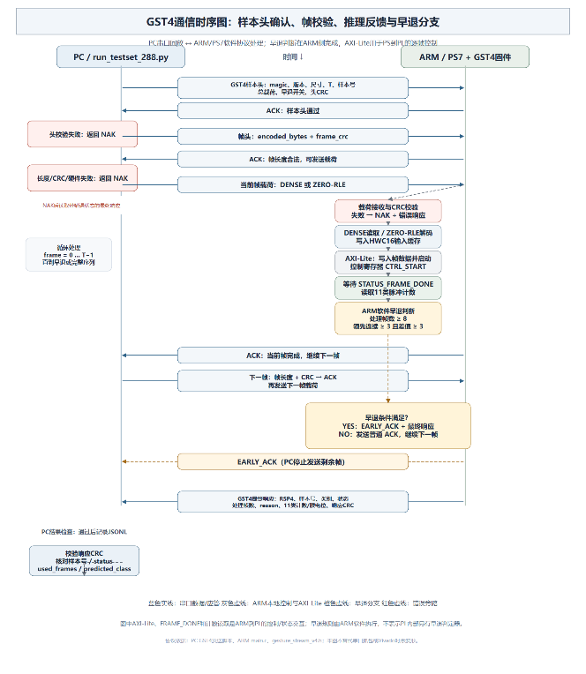
图4.1 GST4协议的PC—ARM通信时序及早退分支

4.7.2 DENSE与Zero-RLE编码
DENSE 按像素与有效通道连续发送，不含 HWC16 的补零通道。64×64×2 每帧 8,192 B、16 帧 131,072 B，而已补齐的 HWC16 每帧需 65,536 B，两者相差 8 倍。
Zero-RLE在相同有效字节流上编码连续零值和连续非零值。命令字节最高位区分零游程与字面量游程，低7位表示长度减1，每段最多覆盖128个字节。零游程不发送具体零值，字面量游程随后发送原始数据。
上位机支持自动选择模式，比较整段样本的DENSE与RLE载荷总长度，选择较小的一种。若RLE因游程过碎而增大数据量，则自动使用DENSE。
该编码处理连续字节流，不把输入固定为“每个像素只发两个字节”。通道数由协议字段描述，板端按实际通道数恢复HWC16；但当前部署模型仍为双通道输入，更换通道数还需要同步更新模型、描述参数和容量检查。
Zero-RLE属于通信压缩。板端解码后仍恢复为稠密HWC16特征，现有卷积数据通路不会因此自动跳过零值乘法，所以载荷压缩率不能作为网络权重稀疏度或计算量减少比例。

4.8 结果记录与复测管理
上位机收到结果后，检查结果标识、CRC32、样本编号、状态码、已处理帧数和类别范围，并核对预测类别是否与返回的累计脉冲数一致。
逐样本结果以JSONL保存，记录真实标签、预测类别、11类脉冲数、膜电位、处理帧数、结束原因、实际发送载荷及通信设置。上位机还统计总准确率、混淆矩阵、早退样本数、平均处理帧数和端到端吞吐量，使模型错误、通信异常及早退变化能够分别分析。
当前完整16帧日志包含288个样本，正确248个，错误40个，准确率为86.11%。这一结果是保留板测日志的统计值，与浮点模型87.50%的成绩分别记录，不能互相替代。
吞吐量按照完整测试样本数除以测试耗时计算；实际处理帧率按照处理帧总数除以测试耗时计算。测试脚本计时包含数据打包、串口通信、板端处理和结果回传等开销，因此属于端到端指标，不是NPU纯计算性能。
本次提交的模型、参数导出文件与比特流构成完整复测基线；若重新训练、重新校准或重新综合，需重新执行第 9 章的复测流程确认结果。

5 关键设计思路与架构特色

5.1 计算阵列的分时复用与资源优化设计

5.1.1 以时间复用减少硬件重复部署
当前三层卷积顺序执行，各层都需要INT8乘加。如果分别部署阵列，将复制PE、权重寄存器和阵列内部连接。本设计只实例化一套16×8阵列，以任务调度换取计算资源共享。
同一组128个PE在三个层次上复用：层内依次计算输出通道组和K分块，层间依次执行Conv1～Conv3，时间步之间重复执行相同卷积网络。权重和层配置随任务切换，物理阵列不变。

5.1.2 固定阵列与可变计算任务分离
阵列16行对应一个K分块中的16个输入元素，8列对应8个输出通道。超过该规模的卷积由多个分块完成，输入尾块补零，无效输出通道通过掩码屏蔽。
层内控制器按“输出通道组—K分块—输出像素”遍历。一个权重块装入后，在多个输出像素之间保持不变；同一输出的不同K分块结果则在部分和缓存中累加，末分块完成后才进入后处理。

5.1.3 应用方式：层内、层间与时间步之间的连续复用
Conv1完成后，调度器选择Conv2描述和参数，并交换A/B特征缓存的读写角色；Conv2完成后再执行Conv3。下一时间步仍复用这套电路，但重新装入该帧输入。中间特征保留在PL缓存，不逐层传回ARM。
这里共享的是卷积阵列，FC采用独立的八路分类器，LIF采用独立的状态更新模块。CNN–LIF混合模型不等于卷积和LIF全部运行在同一阵列上。

5.2 基于分层配置的计算阵列复用设计

5.2.1 设计思路与总体结构
上一节说明了共享阵列的执行方式，本节进一步说明如何用配置表达各卷积层的差异。配置由几何描述、模型参数索引及实际权重和量化数据三部分构成。
多层调度器以当前层号同时选择描述字和参数记录，单层流水线据此取数、计算并写回。三层网络的不同尺寸和通道数由表项表达，不需要分别实例化卷积阵列。
层描述决定遍历规模和地址生成，层参数记录选择权重、量化数据区域及输出控制，实际权重和逐通道量化数值保存在各自的存储中。

5.2.2 层描述与模型参数分离的配置机制
为了使共享阵列能够适应不同卷积层，本项目没有将全部配置混合存放，而是按照“计算结构”和“模型数据”两个维度进行划分。
（1）层描述：规定如何计算
层描述用于表达当前卷积层的几何结构、任务分块和地址遍历信息。工程使用256位层描述字，由16个16位字段组成，主要包含以下内容：输入、输出特征图的宽度和高度；输入通道块数、输出通道数及K分块数；卷积核宽度和高度；卷积步长及左侧、顶部填充量；输出像素横向步进、换行步进、卷积核换行步进及窗口起始地址。
这些字段共同决定当前层需要执行多少次分块计算，以及输入特征应按照什么顺序送入阵列。
其中，地址步进等信息由软件预先生成，硬件在执行过程中主要通过地址递增推进特征遍历，减少在逐像素地址生成过程中反复计算复杂表达式的需求。
（2）层参数记录：规定使用哪些模型数据
与层描述分开，工程设置96位层参数记录，保存当前层的模型数据索引及输出控制信息，包括：卷积权重的存储字基地址；量化参数表的基地址；输出零点；ReLU使能标志；保留字段。
这里的96位记录并不直接容纳整层权重和全部量化数值。实际权重保存在权重存储中，偏置、量化乘数和移位量保存在独立量化表中，层参数记录通过基地址选择对应的数据区域。模型整体分工如下：
表5.1 配置与模型存储分工
配置或存储对象 | 保存的主要内容 | 在阵列复用中的作用
层描述表 | 特征尺寸、分块数量、卷积参数、地址步进 | 决定当前任务如何执行
层参数表 | 权重与量化参数基地址、零点、ReLU使能 | 选择当前任务所需数据和输出方式
权重存储与量化表 | 实际权重、偏置、量化乘数及移位量 | 提供计算与定点输出处理所需数值
这种组织方式使计算结构与模型数据相对独立。例如，当网络结构保持不变、仅更新训练得到的权重时，可以沿用层描述，更新相应权重、偏置和量化数据；当权重存放位置调整时，则通过修改基地址选择新的数据区域，而不必改变阵列内部的数据通路。
这种独立性仍有一致性要求：当通道数、卷积核尺寸等结构发生变化时，需要同步生成匹配的层描述、权重布局与量化配置，不能只修改其中一项。

5.2.3 配置驱动的阵列分块与多层执行
本项目的16×8脉动阵列包含128个处理单元。其中，16行对应当前归约分块中的16个输入元素，8列对应一组并行计算的8个输出通道。
不同层的通道数不一定与阵列规模相同。设输入通道数为C_in、输出通道数为C_out、卷积核为K_h×K_w，输入通道块数、输出通道组数和K分块数分别为：
$$Bᵢₙ = ⌈Cᵢₙ/16⌉， Bₒᵤₜ = ⌈Cₒᵤₜ/8⌉， Nₖ = KₕK_{w}Bᵢₙ$$
其中B_in为输入通道块数，B_out为输出通道组数，N_K为K分块数。K分块按每个卷积核位置的16通道输入块组织。
输入通道超过16时，通过多个输入块依次计算；输出通道超过8时，通过多个输出组依次计算。对于不足固定分块宽度的位置，分别采用输入补零和输出通道掩码处理。
层内控制器按照“输出通道组—K分块—输出像素”的顺序执行。当前权重块装入阵列后，保持权重不变，依次处理不同输出像素对应的输入特征；当前K分块完成后，再切换权重并继续计算。不同K分块的结果通过部分和缓存累加，形成完整输出。
层间流程为：按层号读描述与参数 → 发 layer_start 启动流水线 → 输出留在片上缓存作为下一层输入 → 换层号并交换 A/B → 最后一层给出 all_done，出错则终止。
上述机制将“选择哪一层”和“执行这一层”分开：调度器负责层号及任务边界，配置表提供当前层信息，单层流水线驱动共享阵列完成计算。处理器侧完成必要配置和启动后，无需在每层之间重新接管执行流程。

5.2.4 动态手势识别网络中的应用
在当前动态手势识别网络中，三层卷积的特征尺寸与通道规模不同，但均通过分层配置映射到同一套 16×8 阵列。三层均采用 3×3 卷积核、步长 2、填充 1，具体映射见表5.2（尺寸按“宽×高×通道数”表示）。
表5.2 三层卷积的阵列分块
卷积层 | 输入尺寸 | 输出尺寸 | 输入通道块数 | K分块数 | 输出通道组数
Conv1 | 64x64x2 | 32x32x16 | 1 | 9 | 2
Conv2 | 32x32x16 | 16x16x32 | 1 | 9 | 4
Conv3 | 16x16x32 | 8x8x64 | 2 | 18 | 8
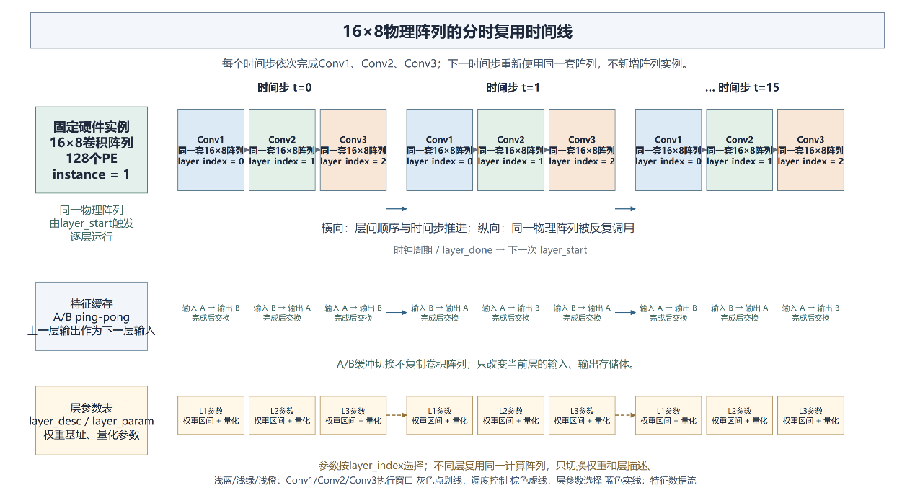
图5.1 阵列分时复用时间线
三层差异全部由表5.2 的分块数表达：Conv1 只有 2 个有效输入通道，用 1 个 16 通道块并补零；Conv2 的 16 通道刚好填满一块；Conv3 的 32 通道每核位置需 2 块，故 K 分块增至 18。权重与量化数据按层参数基址选择。执行时按 A→B→A→B 乒乓，中间特征不离开片上缓存；后续时间步继续复用同一套阵列。

5.2.5 资源收益与设计特点
本设计将阵列复用和分层配置结合，主要形成以下两方面收益。
首先，通过分时执行避免计算硬件按层重复部署。当前三层卷积共享同一套16×8阵列，不为每层分别配置同等规模的乘加阵列及内部连接。系统通过调度、配置和中间结果存储，使同一组物理处理单元承担多次计算任务，控制卷积计算核心的硬件规模。
其次，通过层描述与模型参数分离，减少具体网络配置与RTL数据通路之间的绑定。在硬件支持的运算类型、字段范围和存储容量内，可以通过调整配置与模型数据，使既有计算核心执行不同尺寸和通道规模的卷积任务，而不必针对每层重新设计阵列。
这一方案也存在相应取舍。不同卷积层按顺序使用同一套阵列，不能同时占用该阵列执行；权重装载、任务切换和流水线排空也会产生时间开销。因此，本设计优先解决有限资源下的多层部署问题，不能直接将阵列复用等同于吞吐率提高。此外，权重与特征存储需求仍随模型规模变化，整机资源并非完全固定。
综上，本项目以分层配置驱动单套计算阵列反复执行，将网络层之间的差异转化为配置和数据的变化，实现了“计算硬件固定、执行任务可变”的架构。其核心特点是：以配置切换支撑阵列复用，以分时执行减少重复硬件，在有限FPGA资源下完成多层推理。

5.3 输入压缩与时序早退的软硬件协同优化
动态手势识别需要连续处理多个时间步的输入，系统开销不仅来自神经网络计算，还包括输入数据传输、格式转换和任务控制。如果只优化计算阵列，而仍然采用完整补齐数据传输和固定时间步执行，端到端识别过程仍可能受到通信与重复计算的限制。
针对这一问题，本项目从输入传输和时序执行两个环节进行优化：在输入端，将硬件计算所需的数据布局与通信格式分离，通过紧凑通道传输和零游程编码减少有效载荷；在执行端，根据逐时间步累计脉冲计数判断是否提前结束，避免对已满足判定条件的样本继续传输和计算后续帧。
两项机制由上位机、板端ARM处理器与FPGA计算模块共同完成，形成“压缩发送—解码装载—单帧推理—反馈判断”的闭环流程。

5.3.1 通信格式与计算布局分离
本项目计算模块采用HWC16布局组织输入特征，即每个空间位置的通道数据按照16通道分块存放。这种布局便于向16行计算阵列提供统一宽度的数据，但对于输入通道较少的情况，会包含较多补零位置。
当前手势输入每个时间步的尺寸为64×64×2。若直接将输入展开为HWC16后传输，每个空间位置需要发送16个字节，其中只有2个字节对应有效输入，其余14个字节为补齐数据。补齐数据虽然适合硬件接口，却没有必要占用外部通信带宽。
因此，本项目不在上位机端展开HWC16，而是按照紧凑的HWC顺序，仅传输实际通道的数据。板端接收后，再恢复为计算模块需要的HWC16布局。
设特征图高度、宽度和有效通道数分别为H、W、C，每个输入元素占1字节，则两种布局的数据量为：
$$B_HWC16 = HW × 16⌈C/16⌉， B_compact = HWC$$
对于64×64×2输入，HWC16每帧为64×64×16=65536字节；紧凑输入每帧为64×64×2=8192字节。
因此，仅去除通道补齐，就可以使该输入的单帧有效载荷降至原来的八分之一，即减少87.5%。这一结果是根据输入尺寸计算得到的，不包含协议头、校验和确认字节，也不代表实际通信时间必然降低相同比例。
板端ARM按照解码顺序，将有效通道填入16字节特征字，未使用位置保持为零，再通过配置接口写入NPU特征缓存。这样，外部通信采用紧凑格式，内部计算保留统一布局，二者无需使用完全相同的数据表示。

5.3.2 基于零游程的自适应输入编码
在去除通道补齐之后，系统进一步利用输入中的连续零值进行编码。由于零值分布随样本变化，项目同时支持紧凑稠密格式和零游程格式，并由上位机选择有效载荷较小的一种。
紧凑稠密格式直接发送预处理后的有效通道字节；零游程格式则将输入划分为连续零值段和连续非零字节段，通过命令字描述其长度。
当前编码规则使用一个字节作为命令：
最高位为0，表示后续恢复一段连续零值，不需要发送对应的零字节；
最高位为1，表示后续跟随一段原始非零字节；
低7位保存“段长度减1”，因此每段可表示1～128个元素。
例如，连续128个零值可以用一个命令字表示；连续非零数据则由命令字和原始字节共同传输。板端根据命令类型恢复零值，或复制后续原始字节，重建完整的紧凑输入序列。
需要区分输入预处理与编码压缩：当前上位机先将非负事件计数截断到127，再转换为单字节表示；超过127的数据会在这一预处理步骤中发生变化。零游程编码本身则对预处理后的字节序列进行无损编码，不进一步改变输入数值。
为避免非零数据较多时编码命令反而增加传输量，上位机在自动模式下，对一个样本全部帧的两种编码总长度进行比较：
$$B_selected = min(B_dense, B_RLE)$$
当零游程编码更小时，整个样本使用零游程格式，否则使用紧凑稠密格式。编码选择以样本为单位，具体压缩收益取决于其零值分布，不能为所有样本预设相同压缩率。
板端先接收并校验当前帧的编码载荷，再进行解码与HWC16装载。解码过程中检查编码长度、恢复后的元素数量和特征字数量，避免异常数据导致特征装载不完整或越界。

5.3.3 基于累计脉冲计数的时序早退
输入压缩能够减少单帧传输量，但如果所有样本均固定处理完整16个时间步，仍会产生相同次数的网络执行。对于较早形成稳定类别优势的样本，后续时间步可能不再是当前判定策略所必需的。
因此，本项目在逐时间步推理的基础上加入时序早退机制。FPGA完成当前帧的卷积、分类和LIF状态更新后，板端ARM读取各类别的累计脉冲计数，并决定是否继续处理下一帧。
设s_c(τ)表示第τ帧第c类是否发放脉冲，则第t帧后的累计计数S_c(t)及领先差Δ(t)为：
$$S_c(t) = Σ[τ=1…t] s_c(τ)， Δ(t) = S_top1(t) - S_top2(t)$$
当前工程采用以下三个条件共同判断早退：
（1）已经完成至少8帧，避免在序列前部过早输出。
（2）同一类别连续3帧保持严格领先。若出现第一名并列，则清除连续领先记录；若领先类别改变，则重新开始计数。
（3）当前第一名比第二名至少多3个累计脉冲，即：
$$Δ(t) ≥ 3$$
在尚未处理到最后一帧时，若上述条件同时满足，则采用当前领先类别提前结束样本；否则继续处理，最多完成全部16帧。
这一规则通过最少观察帧数、连续领先约束和计数差约束，降低依据短时波动立即作出判断的风险。但它属于经验判据，而不是完整序列结果不变的数学保证。即使当前类别连续领先，后续帧仍可能使其他类别反超，因此早退对准确率的影响需要通过完整模式与早退模式的逐样本对比确认。

5.3.4 逐帧反馈的软硬件协同流程
上位机必须在收到当前帧反馈后再发送下一帧，才能随早退结果停止传输。当前GST4协议沿用逐帧确认流程，并携带已处理帧数和结束原因。
表5.3 逐帧反馈的软硬件分工
执行部分 | 主要职责
上位机 | 输入预处理、编码选择、逐帧发送、接收继续或早退反馈
板端ARM | 协议与校验处理、输入解码、HWC16装载、启动推理、读取计数及判断早退
FPGA计算模块 | 卷积与分类计算、LIF状态更新、累计脉冲计数及运行状态输出
一次样本处理过程如下：
1.发送样本头。 上位机发送输入尺寸、通道数、时间步数、编码类型、样本编号和早退使能等信息，板端检查后返回确认。
2.发送当前帧。 上位机先发送帧长度及CRC32信息，得到长度确认后，再发送当前帧载荷。
3.校验并装载。 ARM检查帧载荷，完成解码和HWC16恢复，将输入写入NPU特征缓存。
4.完成单帧推理。 ARM启动FPGA计算，等待当前帧完成，并读取累计脉冲计数。
5.决定继续或结束。 未满足早退条件时，板端返回继续确认；满足条件时，返回早退标志及结果，上位机停止发送剩余帧。
6.回退完整推理。 若始终未触发早退，则处理全部16帧，并读取完整序列结果。
早退判断发生在一个时间步完整结束之后，而不是在阵列执行过程中强行中断。因此，不需要截断正在进行的卷积流水线。
早退路径由ARM根据当前累计计数形成返回结果，不等待完整16帧结束时的最终结果标志。新样本进入时，重新初始化序列状态，避免上一样本的膜电位和计数影响下一样本。
协议对样本头、帧载荷和返回结果设置校验。帧校验还关联样本编号、帧序号和载荷长度，以辅助发现传输数据损坏或帧关联错误；异常时返回错误状态，不将其作为正常识别结果使用。

5.3.5 优化收益与评价边界
输入压缩与时序早退分别减少单帧字节数和实际处理帧数，两者可以叠加，但需要分别统计其贡献。
设完整序列长度为T，实际处理K帧，第t帧选定编码后的载荷为b_t，则发送载荷为：
$$B_actual = Σ[t=1…K] b_t$$
未触发早退时K=T，收益来自紧凑布局和零游程编码；提前结束时，余下T−K帧既不发送，也不再装载或执行。
在每帧网络结构相同的情况下，时间步计算任务数量的减少比例为：
$$R_step = 1 - K/T$$
该比例只描述执行次数的减少，不能直接当作端到端时间或能耗的下降比例。实际时间还包括编码、串口传输、协议确认、解码、特征装载和状态读取等开销。
为区分两项优化的作用，验证时应分别比较紧凑稠密与自动编码，以及完整16帧与启用早退两种执行方式，记录有效载荷、平均处理帧数、早退比例、端到端耗时、准确率和类别一致率。若统计“压缩比”时同时包含了未发送的后续帧，则应说明这是编码与早退的联合收益，而不是零游程编码单独带来的收益。
此外，当前上位机在发送前已对完整样本进行编码，因此早退主要省去后续帧的通信和板端处理，不代表同时省去了这些帧的上位机预处理。逐帧确认也会带来交互开销，最终效果应以实际端到端测试为准。

6 分层仿真与系统级验证

6.1 仿真环境
本项目采用ModelSim进行RTL功能仿真。game/src/RTL保存29个RTL模块，sim/TB保存对应测试平台和运行脚本，按计算、缓存、调度及接口分别进行定向测试。
validation_results.txt记录29个测试平台全部通过，汇总为“ALL TESTS PASSED: 29/29”。该结果表示预设测试用例满足断言和数值检查，不是对所有输入的穷尽验证。完整手势顶层测试主要覆盖错误传播和接口控制，不能代替11类真实样本的端到端识别测试。
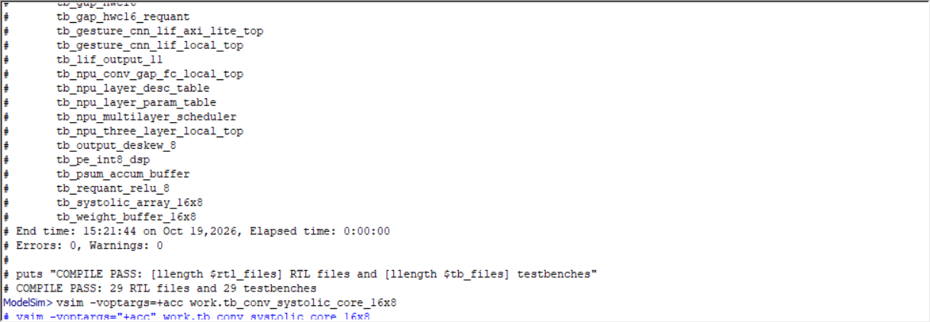
图6.1 ModelSim 全部模块编译和仿真通过结果

6.2 脉动阵列计算模块仿真
脉动阵列是卷积计算单元的核心部分，其仿真文件为 tb_conv_systolic_core_16x8.sv，对应的 RTL 模块为 conv_systolic_core_16x8.sv。该测试平台主要验证权重装载、权重切换、输入激活数据传输、阵列乘加计算以及输出部分和生成等功能。
测试开始后，首先通过 load_wt_en 和 load_wt_col 向阵列装载 8 个输出通道的权重数据。权重装载完成后，swap_wt 产生一个控制脉冲，使影子权重切换为当前计算权重。随后，测试平台通过 frame_start 标记计算帧的开始，并在 in_valid 和 in_ready 同时有效时向阵列输入连续的 16 路 INT8 激活数据。阵列内部对输入数据进行错拍，使不同通道的数据按照脉动阵列的时序逐级传递，最终形成 8 路输出部分和。
测试平台先根据输入激活和权重计算参考部分和，再将out_psum的八路32位结果逐通道比较。波形检查覆盖权重装载、切换、frame_start、输入交接和out_valid，使计算结果能够与对应的输入窗口关联。
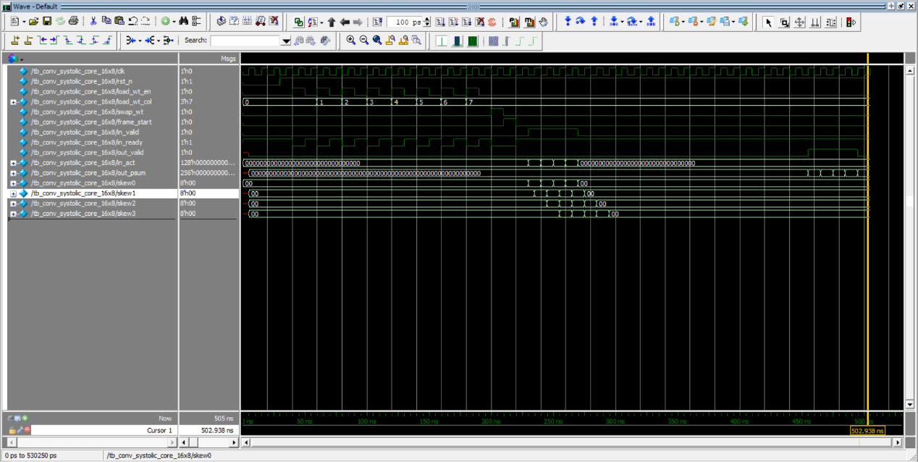
图6.2 16×8 脉动阵列连续窗口计算波形
图6.2 中 8 个 load_wt_col 有效拍完成 8 列权重装载，swap_wt 单拍切换后由 frame_start 清零流水线；随后连续 16 拍 in_valid 与 in_ready 同时有效，out_valid 相应连续 16 拍有效、无空泡。8 路 out_psum 与测试平台按 out_act×weight_reg 计算的参考值逐通道一致。

6.3 定点量化与 ReLU 后处理模块仿真
定点量化与 ReLU 后处理模块的仿真文件为 tb_requant_relu_8.sv，对应 RTL 模块为 requant_relu_8.sv。该模块负责将卷积或全连接运算产生的高位宽部分和转换为 INT8 格式，是连接高位宽累加结果与后续神经网络层之间的重要数据处理模块。
该模块采用四级流水结构。第一级完成部分和与偏置的加法，第二级完成定点乘法，第三级完成舍入和算术右移，第四级完成 zero-point 加法、ReLU 处理以及 INT8 饱和。测试平台分别设置了正数、负数、较大数值和较小数值，并检查量化、舍入、ReLU 和饱和处理结果是否符合预期。
测试观察in_valid到out_valid的流水延迟，同时核对偏置、定点乘法、移位、ReLU及饱和结果。各级有效标志与数据一起推进，以检查后处理控制与当前通道数据是否对齐。
仿真过程中，输入有效信号首先进入第一级流水，随后依次经过 valid_s1、valid_s2 和 valid_s3，最终产生 out_valid。当输入部分和经过乘法和移位后超出 INT8 的表示范围时，输出值会被限制在 -128 至 127 之间。当 relu_enable 有效时，负数输入经过 ReLU 处理后不会以负数形式输出，而是被限制到 zero-point 对应的范围。
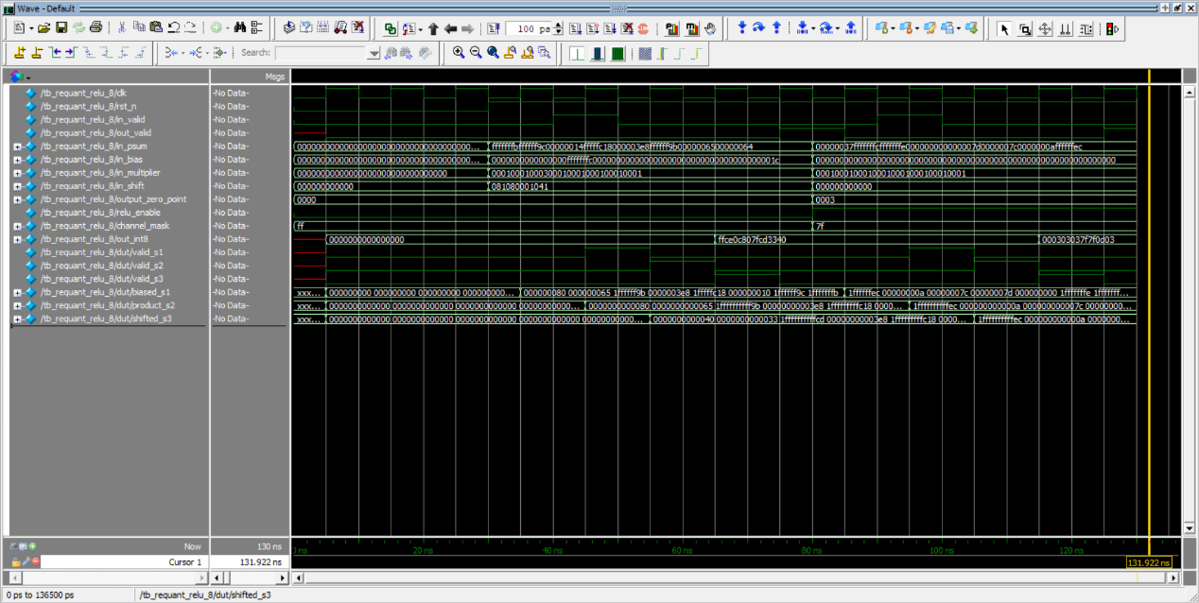
图6.3 定点量化、ReLU 和 INT8 饱和处理波形
图6.3反映了定点后处理模块内部各级流水信号的传递关系。通过观察输入有效信号和输出有效信号之间的时间间隔，可以确认流水线延迟符合设计要求；通过观察输出数据的饱和结果，可以确认定点量化和 ReLU 处理逻辑正确。

6.4 三层卷积调度与 A/B 特征缓存仿真
三层卷积调度仿真使用 tb_npu_three_layer_local_top.sv，对应的 RTL 模块包括 npu_three_layer_local_top.sv、npu_multilayer_scheduler.sv 和 feature_pingpong_buffer_hwc16.sv。该测试主要验证多层卷积的顺序执行、层间控制信号传递以及 A/B 特征缓存的交替切换。
测试开始时，测试平台向描述符存储模块写入三层卷积的配置参数，并向权重缓存和量化参数缓存写入测试数据。启动信号 start 有效后，多层调度器将 layer_index 置为 0，并通过 layer_start 启动第一层卷积。当当前层产生 layer_done 后，调度器判断是否还有未执行的卷积层。如果还有下一层，则递增 layer_index，同时切换输入 bank 和输出 bank；如果当前层为最后一层，则产生 all_done 信号。
测试同时跟踪layer_index、层启动/完成和输入输出Bank选择，核对每次完成后是否递增层号并交换缓存。三层任务完成后再检查GAP读取所选缓存的控制关系。
正常情况下，波形首先出现 start 信号，随后 layer_index 为 0，表示第一层卷积开始执行。第一层完成后，layer_index 变为 1，同时输入和输出 bank 发生切换。第二层和第三层执行过程与第一层相同，第三层完成后产生 all_done 信号。随后，系统产生 gap_start，开始读取最后一层卷积的输出特征。
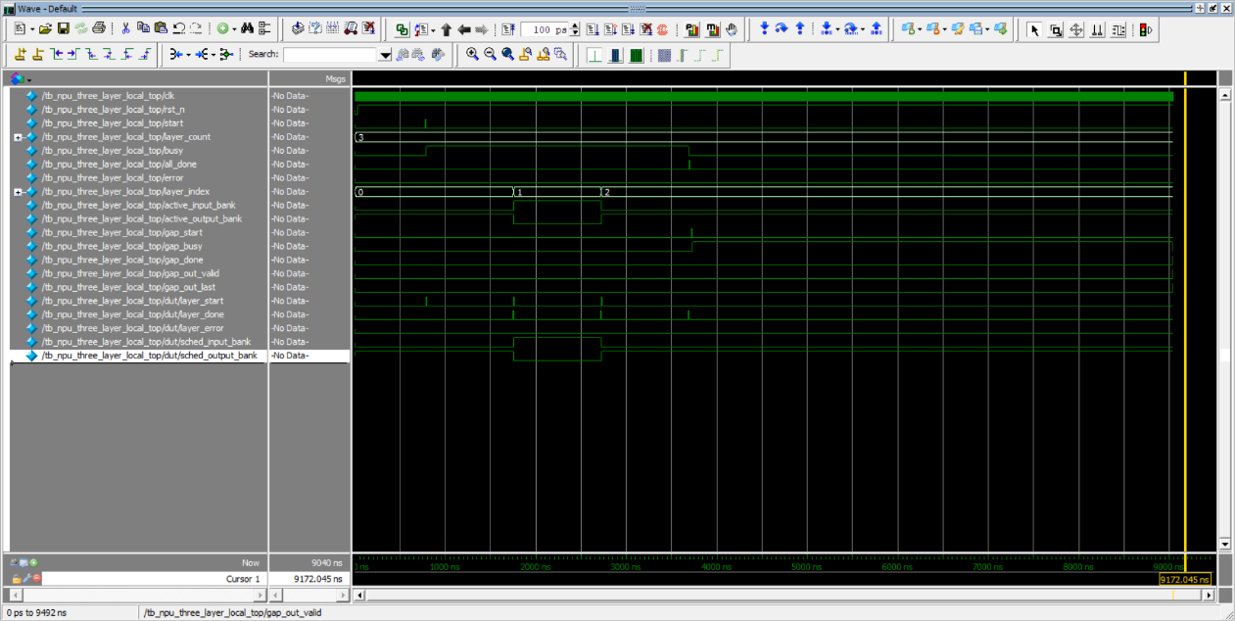
图6.4 三层卷积调度与 A/B 特征缓存切换波形
图6.4显示了多层卷积的控制时序和特征缓存切换过程。layer_index 的连续变化说明各卷积层按照预定顺序执行，active_input_bank 和 active_output_bank 的交替变化说明层间数据通过片上 A/B 缓存完成传递，避免了层间特征数据频繁返回处理器端。

6.5 LIF 输出模块仿真
LIF 输出模块的仿真文件为 tb_lif_output_11.sv，对应的 RTL 模块为 lif_output_11.sv。该模块属于 SNN 输出部分，负责将输入分类分数转换为定点电流，并完成膜电位更新、阈值判断、脉冲输出、脉冲计数和序列结束后的类别选择。
测试平台采用缩小的 3 类配置验证 LIF 的基本时序逻辑。测试过程中输入两帧分类分数，第一帧用于产生初始脉冲，第二帧带有序列结束标志。测试平台检查每一帧的脉冲输出、各类别的脉冲计数、最终膜电位以及序列结束后的分类结果。
当 current_valid 有效时，模块依次执行输入分数读取、定点电流计算、膜电位更新和阈值判断。当更新后的膜电位达到设定阈值时，模块产生相应类别的脉冲，并将膜电位减去阈值，同时将该类别的脉冲计数加一。当 sequence_end 有效后，模块停止接收当前序列的普通输入，进入脉冲计数扫描阶段。扫描结束时，sequence_done 和 result_valid 有效，result_class 输出脉冲计数最大的类别。
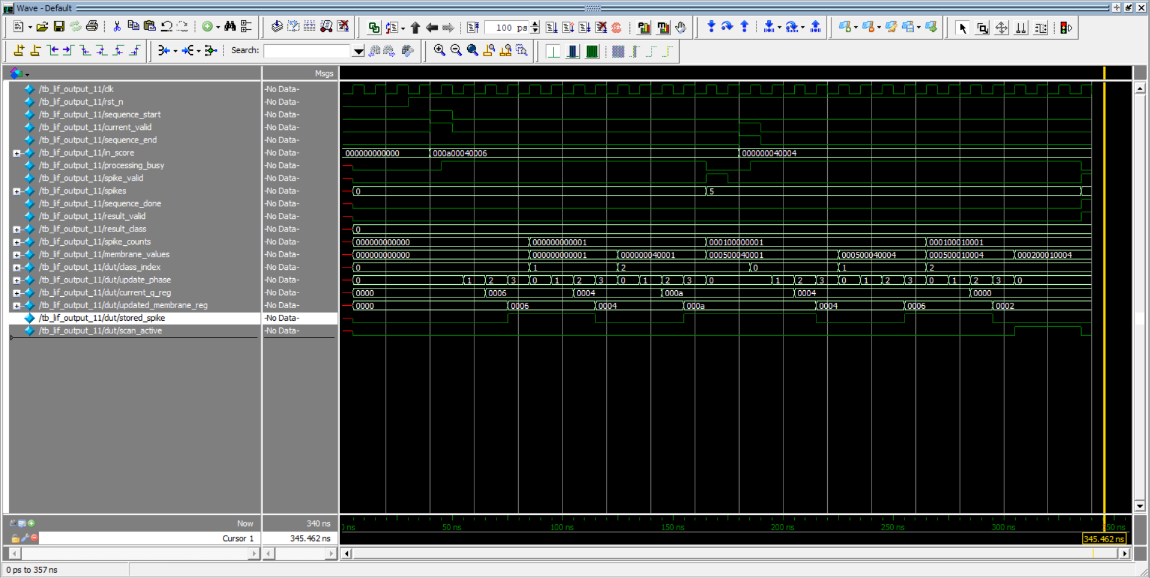
图6.5 LIF 膜电位更新与脉冲分类波形
图6.5反映了 SNN 输出模块的时序处理过程。通过观察 spikes、spike_counts 和 membrane_values 的变化，可以确认膜电位更新、脉冲产生和脉冲计数功能正常；通过观察 sequence_end、sequence_done 和 result_valid 之间的时序关系，可以确认序列结束后的分类输出流程正确。

6.6 卷积、GAP 与 FC 分类系统级仿真
系统级仿真使用 tb_npu_conv_gap_fc_local_top.sv，对应 RTL 模块为 npu_conv_gap_fc_local_top.sv。该模块将三层卷积、HWC16 格式 GAP、FC 输入缓存和全连接分类器连接为完整的 CNN 分类数据通路。
测试平台首先写入三层卷积描述符、卷积权重和量化参数，然后写入 FC 权重和偏置。启动信号产生后，系统首先执行三层卷积，卷积完成后启动 GAP，GAP 输出的 HWC16 数据被拆分为低 64 位和高 64 位，并写入 FC 输入缓存。最后，系统启动全连接分类器，完成各类别分数计算和最大值选择。
系统级测试按conv_done、gap_done、fc_done的顺序检查阶段交接，并核对GAP的128位结果是否正确拆分成两个64位FC输入字。最终以result_valid和类别、分数断言判断用例是否通过。
系统级状态转换过程为：系统复位后处于空闲状态，start 有效后进入卷积处理状态；三层卷积完成后进入 GAP 数据捕获状态；GAP 最后一个数据块写入 FC 输入缓存后，系统进入 FC 启动状态；FC 计算完成后，系统产生 done 和 result_valid，并通过 result_class 和 result_score 输出分类结果。
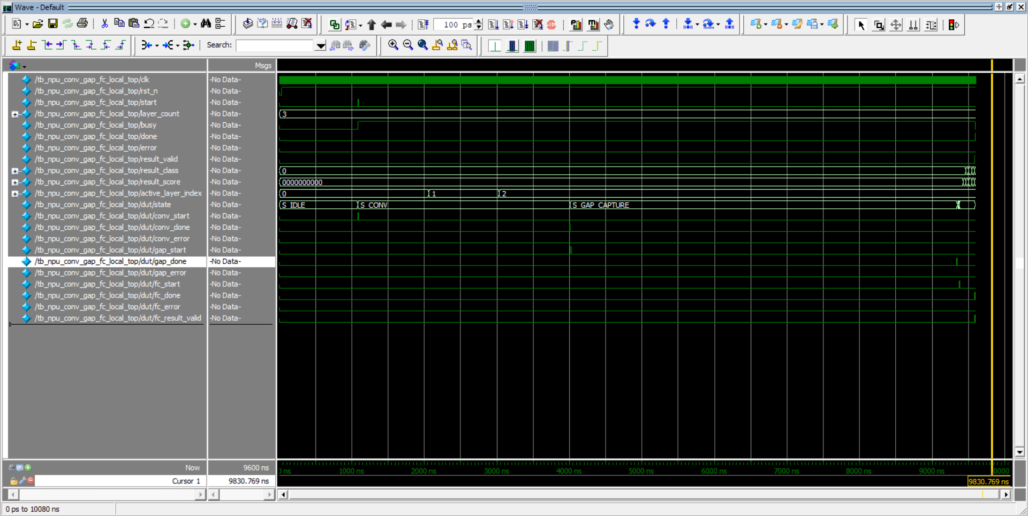
图6.6 卷积、GAP 与 FC 分类系统级仿真波形
图6.6显示了系统从启动、卷积计算、GAP 特征提取到 FC 分类输出的完整控制过程。通过观察 conv_done、gap_done 和 fc_done 的先后关系，可以确认各处理阶段按照预定顺序执行；通过观察 result_valid、result_class 和 result_score，可以确认系统能够生成最终分类结果。

7 优化过程
项目早期纯CNN模型在288个测试样本上正确识别165个，准确率为57.29%。另一方面，串口直接传输HWC16补齐数据带来较多无效字节。因此，后续工作分别从模型训练、定点部署和输入传输三个环节展开，并单独验证早退的影响。
各版本沿用上位机发送、ARM装载与控制、FPGA推理的执行链路。比较时分别记录模型层级、输入表示和处理帧数，避免将算法成绩、串口时间与计算阵列能力混为同一指标。

7.1 模型基线与时序输出结构

7.1.1 纯CNN基线
项目初期首先建立纯 CNN 模型，作为动态手势识别的基础对照方案。模型处理由事件数据转换得到的图像帧，完成空间特征提取和手势类别判断。每个手势包含 16 个时间步，输入尺寸为 64×64，正、负极性事件分别放在两个通道中。
图7.1 给出训练/验证曲线与测试集混淆矩阵。模型在第 17 轮取得最高验证准确率 43.75%，在 288 个测试样本上正确 165 个，测试准确率 57.29%。混淆矩阵显示部分类别易被预测为类别 6 或 7。测试高于验证是因为两组按受试者划分、难度不同，验证准确率仅用于模型选择。
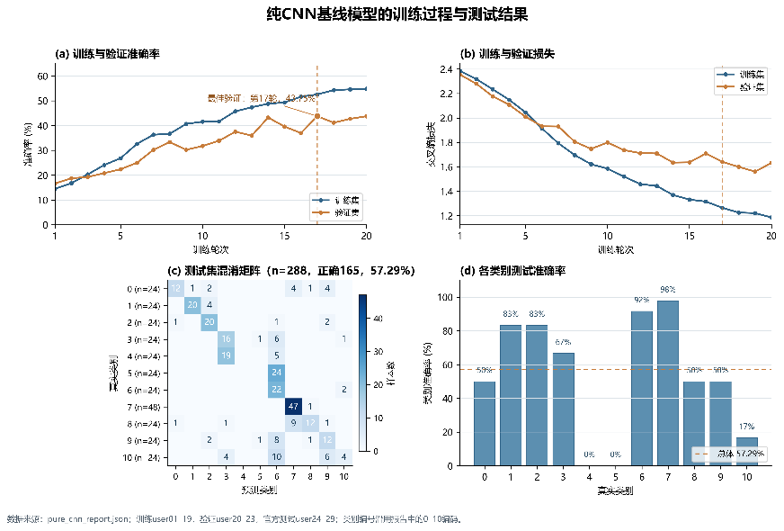
图7.1 CNN基线模型的训练过程与测试结果

7.1.2 引入LIF状态积累
针对连续事件帧的分类需求，项目进一步采用 CNN-LIF 混合结构：CNN 负责提取每个时间步的空间特征，分类输出送入 LIF 神经元，由膜电位在连续时间步之间保存状态，达到阈值后产生脉冲，最终根据各类别的累计脉冲数确定手势类别。
这样修改的目的，是让分类过程不只依赖当前时间步的输出，而是能够利用此前时间步积累的响应。持续出现的类别证据可以推动相应神经元发放脉冲，泄漏机制则使较早的输入影响逐步减弱。
改用 CNN-LIF 混合结构后，模型在第 20 轮取得最高验证准确率 51.04%，测试 170/288 = 59.03%，比纯 CNN 多 5 个样本、提高 1.74 个百分点（图7.2）。
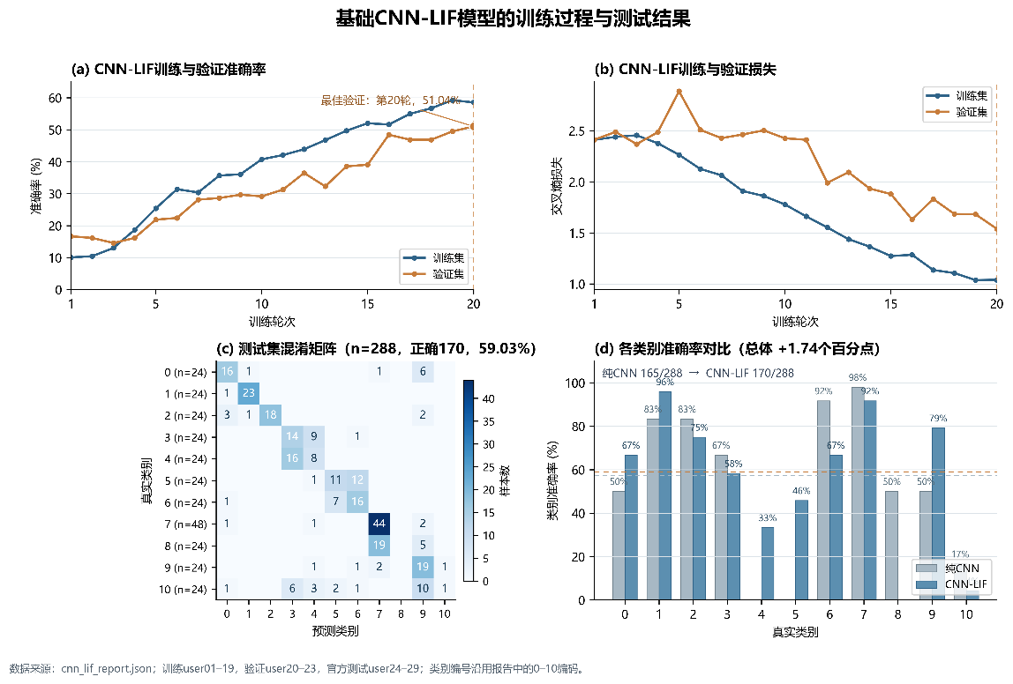
图7.2 基础CNN-LIF模型的训练过程与测试结果

7.1.3 调整发放阈值并重新训练
随后，项目进一步训练了发放阈值为 0.5 的 CNN-LIF 模型，对应保存文件为 cnn_lif_thr05_best.pt。
LIF 阈值决定膜电位达到什么水平时产生脉冲。如果阈值与分类输出幅度不匹配，累计脉冲就可能难以充分区分类别：阈值过高可能使发放不足，阈值过低则可能使多个类别频繁发放。因此，阈值不是单纯的输出开关，而是影响整个时序分类行为的重要参数。
为验证LIF神经元阈值参数对模型性能的影响，项目对阈值为0.5的CNN-LIF模型进行了重新训练。训练过程共进行200轮，在第141轮取得最高验证集准确率82.29%。在由user24–user29组成的288个官方测试样本中，模型正确识别232个样本，测试准确率达到80.56%。与基础CNN-LIF模型的59.03%相比，准确率绝对提高21.53个百分点。结果表明，合理设置LIF神经元阈值能够改善脉冲发放与类别判别之间的匹配关系，从而提升模型的整体识别性能。
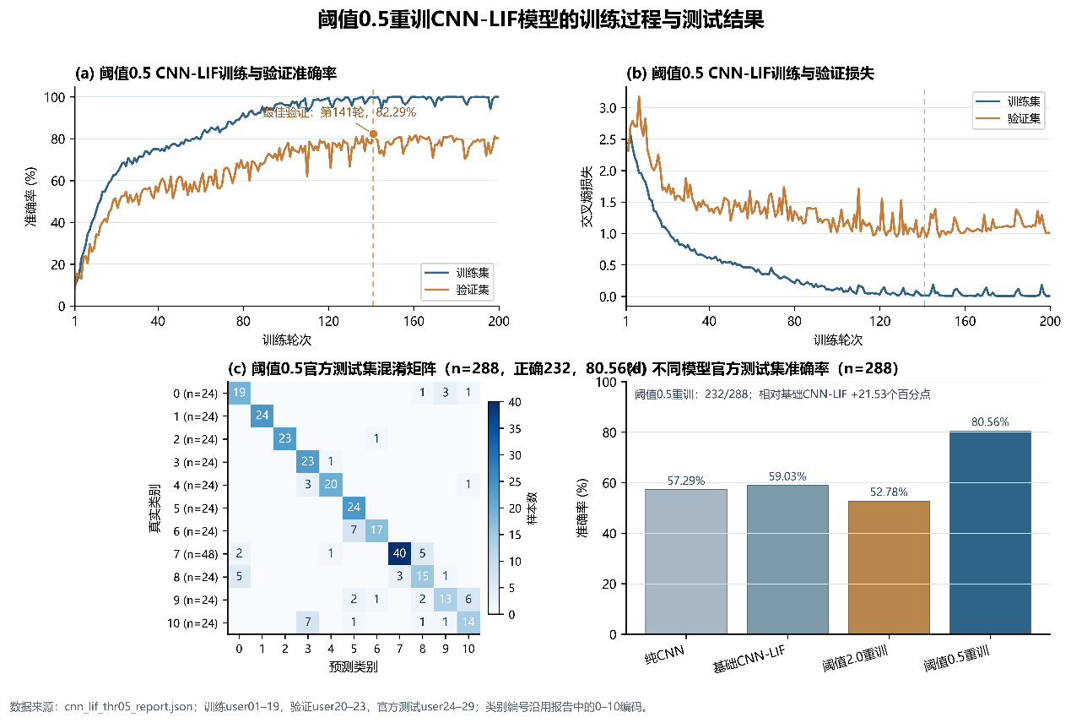
图7.3 阈值0.5重训CNN-LIF模型的训练过程与测试结果

7.2 模型与准确率优化
V2 保持三层卷积、GAP、64→11 FC 和 16个时间步结构不变，重点统一训练配置和数据流程：固定随机种子 706，训练/验证/测试划分为 984/192/288，使用 batch size 8、学习率 0.001、weight decay 0.0001、最多 200 轮训练，并采用小幅空间平移增强。检查点只由验证集选择，官方测试集只在模型确定后评估。
V2 改进模型报告的最佳轮次为第 189 轮，验证集准确率为 82.2917%，官方软件浮点测试集为 252/288，即 87.50%。这一结果说明训练和数据处理改进提高了软件模型的分类能力，但它不能直接等同于 FPGA 板端准确率，因为板端还包含 INT8 权重、偏置、量化乘数、移位、LIF 阈值和硬件时序。
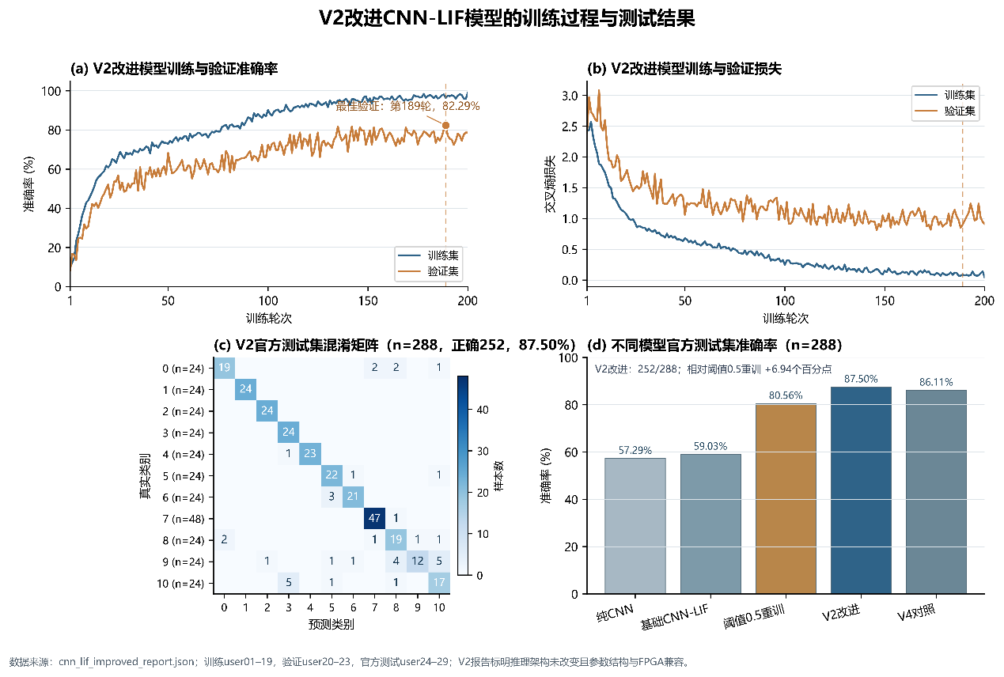
图7.4 V2改进CNN-LIF模型的训练过程与测试结果

7.3 通信与数据路径优化

7.3.1 从固定 HWC16 传输改为紧凑输入
硬件内部仍使用 HWC16，以便直接匹配 16 路输入和脉动阵列；但上位机到开发板的串口协议不再发送补齐通道。紧凑 DENSE 按 T→Y→X→channel 发送有效的 64×64×2 字节，ARM 收到后再恢复 HWC16 并补零。这样只改变通信表示，不改变 FPGA 内部卷积计算格式。

7.3.2 Zero-RLE 和 auto 编码
在紧凑字节流上增加 Zero-RLE：连续零值用零游程表示，非零数据用字面量游程表示，单个游程最多 128 字节。auto 模式比较整个手势的 DENSE 和 RLE 载荷，选择更小的一种，并让同一手势的 16 帧使用一致编码。协议还增加长度检查、逐帧确认和错误状态处理，减少半包、错帧和帧边界错乱的风险。
表7.1比较288个完整16帧样本的输入载荷。HWC16和紧凑DENSE为按尺寸计算的字节数，auto为关闭早退日志的实际载荷总和。
表7.1 完整序列输入载荷比较
表示方式 | 载荷/字节 | 相对紧凑DENSE
补齐HWC16（理论） | 301989888 | 800.00%
紧凑DENSE（理论） | 37748736 | 100.00%
Auto\关闭早退（日志） | 18051469 | 47.82%
板端 LIF 为定点实现，阈值参数 THRESHOLD_Q=5，对应浮点模型的阈值 0.5阈值5板端记录显示，启用早退的288个样本总耗时为604.330 s，端到端吞吐量为0.476561个手势/s。该计时来自历史终端汇总，现有JSONL未保存同次配对的完整计时字段，因此这里将其作为历史端到端记录，不据此与关闭早退测试计算严格加速比。计时包含打包、串口、ARM解码、AXI写入、FPGA推理、握手和结果回传，不能当作NPU纯计算延迟。
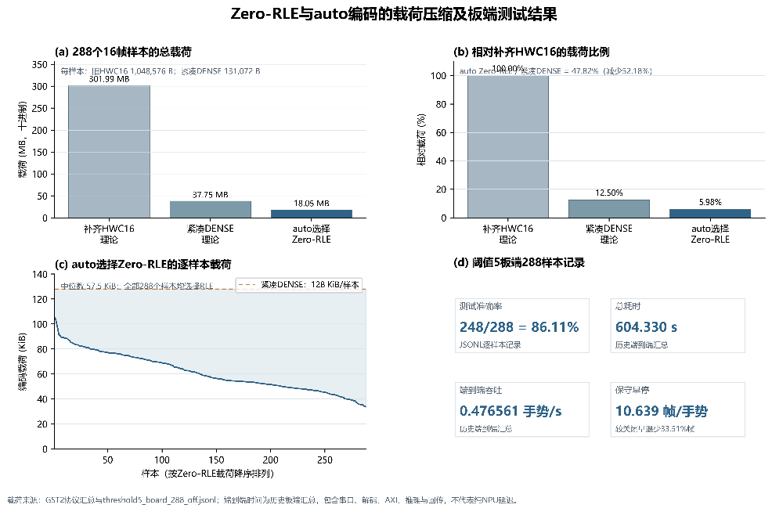
图7.5 Zero-RLE与auto编码的载荷压缩及板端测试结果

7.4 提前输出和早停优化
当前部署使用经验早退规则：至少完成8帧，同一类别连续3帧严格领先，且第一名比第二名至少多3个累计脉冲。平票时清除连续领先记录。满足条件后由ARM结束当前样本，否则继续至16帧。该规则与“领先差大于剩余帧数”的数学上界判据不同，不保证后续帧无法改变分类。
GST4逐帧反馈使上位机可以停止发送剩余帧。两份288样本日志中，启用与关闭早退均正确248个；早退减少1544帧，预测一致286/288（99.31%）。样本1443由正确变错，样本1378由错误变对，故总准确率相同不是逐样本输出不变。
表7.2 时序早退的配对统计
指标 | 关闭早退 | 启用早退
正确/总样本 | 248/288 | 248/288
准确率 | 86.11% | 86.11%
处理帧数 | 4608 | 3064
平均处理帧数 | 16.0000 | 10.6389
提前结束样本 | 0 | 219
实际载荷/字节 | 18051469 | 12261021

7.5 最终优化结论和复现边界
综合离线模型和FPGA端测试结果，V2改进模型在官方测试集上正确识别252个样本，准确率达到87.50%。在FPGA端采用阈值5和保守早停策略完成288个样本测试，正确识别248个样本，准确率为86.11%。在输入通信方面，Zero-RLE将补齐HWC16格式的传输载荷显著降低；启用保守早停后，全部样本的处理帧数由4608帧减少至3064帧，下降33.51%，平均每个手势处理10.639帧。FPGA端到端测试总耗时为604.330 s，端到端吞吐量为0.476561手势/s。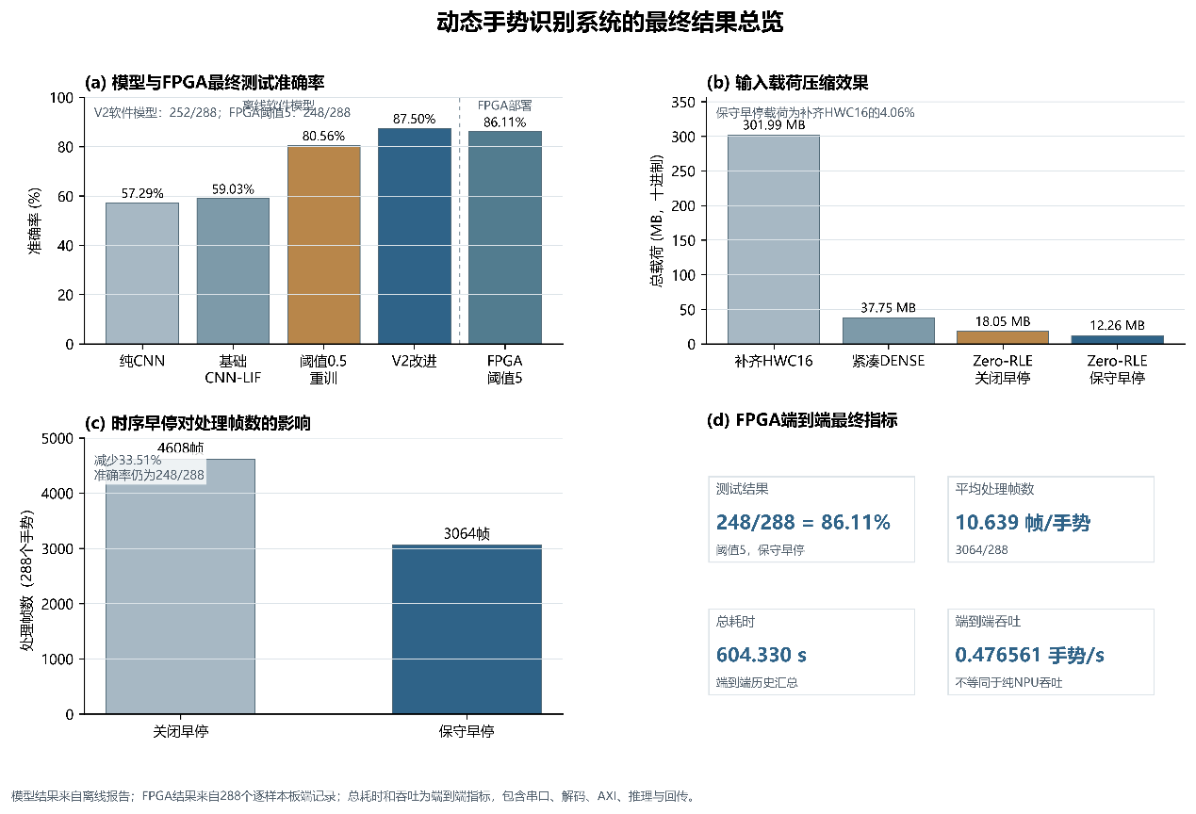
图7.6 动态手势识别系统的最终结果总览

8 FPGA结果与综合性能评估
为了验证“面向边缘推理的可配置NPU设计”在实际FPGA器件上的可实现性，本项目以完整板级工程为评估对象，在Vivado 2018.3中依次完成RTL综合、布局、布线、时序分析、功耗分析和比特流生成。本章重点从工程实现状态、逻辑资源占用、时序收敛情况、理论计算能力及模型精度等方面进行评估。

8.1 实验平台与评估方法
本项目使用Vivado 2018.3完成硬件工程开发，目标器件为Xilinx Zynq-7000系列的xc7z020clg400-1。可编程逻辑部分采用50 MHz系统时钟，对应时钟周期为20 ns。NPU内部采用16×8计算阵列，共包含128个并行处理单元，主要完成INT8乘法和INT32累加运算。
本章只使用板级工程的实现后数据，结果包含 NPU 核心、AXI 接口与板级互连，更接近最终下载到器件的设计。

8.2 综合与实现结果
板级工程已经成功完成综合、布局和布线，route_design与write_bitstream流程均正常结束。route_status报告显示，逻辑网络91729条，可布线网络64248条，已完成布线64248条，错误数量为0。因此，当前硬件设计已经具备生成比特流并下载至目标器件的条件。
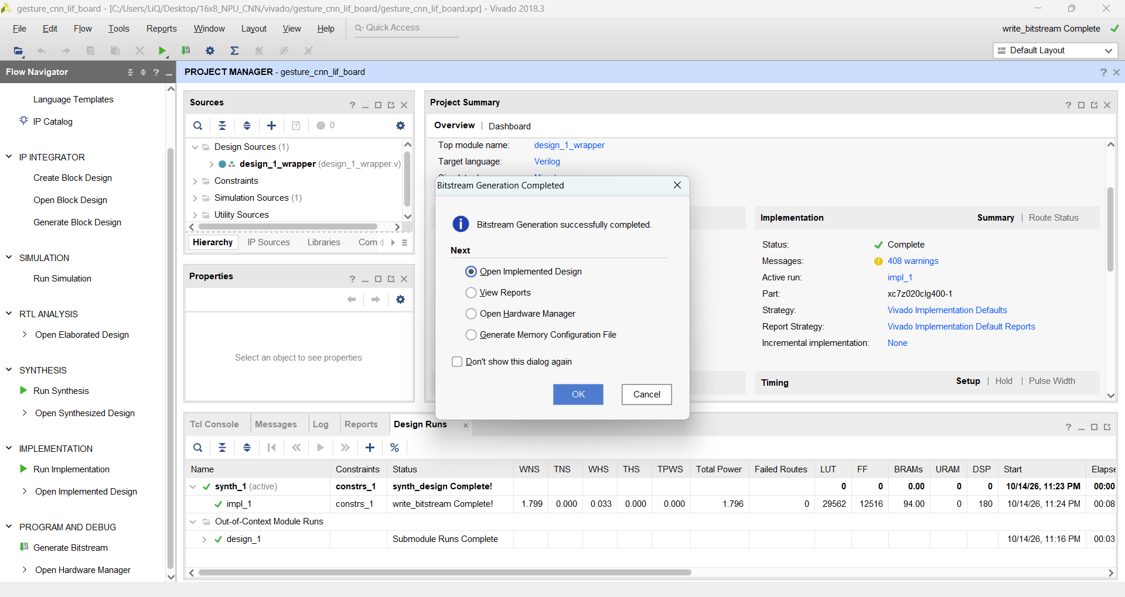
图8.1 比特流生成成功结果
实现后的 DRC 报告未包含阻止比特流生成的 Error，共有 106 项 Warning，其中 DPIP-1 为 4 项、DPOP-1 为 42 项、DPOP-2 为 60 项。报告中的这些提示主要涉及 DSP48E1 内部输入、乘法和输出寄存器的使用方式。

8.3 FPGA资源占用分析
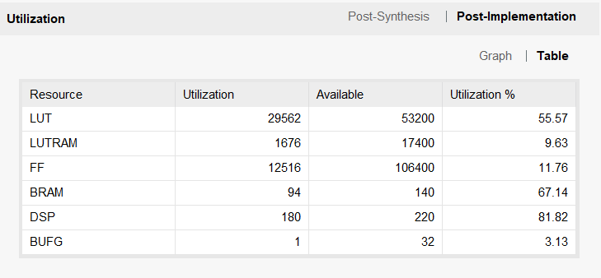
图8.2 FPGA实现后资源利用率报告
图 8.2 所示的最终实现结果为：LUT 使用 29,562 个，占 55.57%；触发器使用 12,516 个，占 11.76%；BRAM 使用 94 个，占 67.14%；DSP 使用 180 个，占 81.82%。Slice 使用 13,006 个，占 97.79%，明显高于 LUT 占用率。这个结果说明当前设计受到 Slice 打包和布局空间的约束，剩余 LUT 数量不能直接代表还可以增加多少逻辑。DSP 的统计范围是整个 PL 设计，不能简单等同于 128 个卷积 PE 的单独占用。
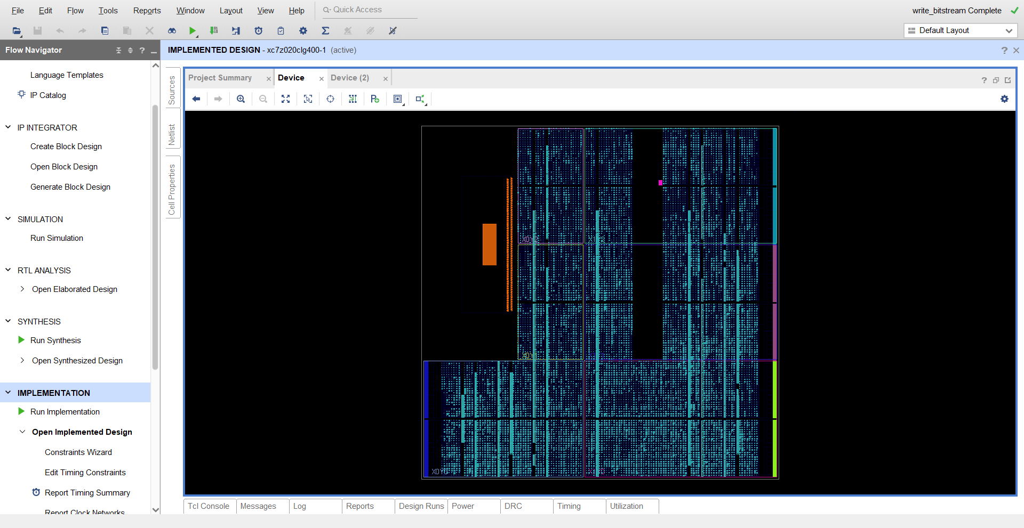
图8.3 NPU系统在xc7z020器件上的布局资源分布
本设计没有为三层分别实例化阵列：层描述表、层参数表与 A/B 缓存决定当前阵列的输入、权重和输出位置，同一套 16×8 阵列依次执行 Conv1～3 并在 16 个时间步间复用；FC 用独立 8-lane 模块，LIF 用独立状态逻辑，均不占用卷积阵列。

8.4 时钟频率与时序收敛情况
在20 ns时钟周期约束下，布线后时序分析结果如图8.4所示。
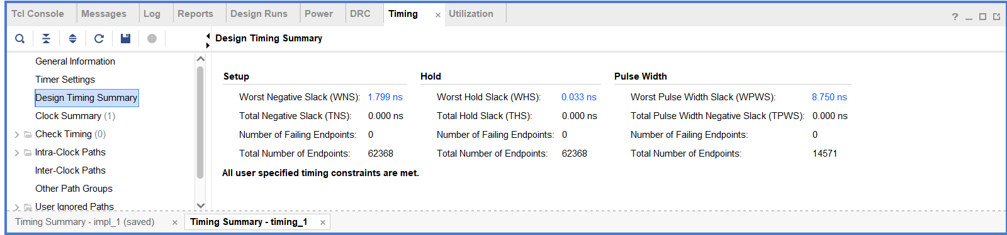
图8.4 50 MHz约束下的布线后时序分析结果
时序报告给出的 WNS 为 1.799 ns、TNS 为 0，WHS 为 0.033 ns、THS 为 0，脉宽检查的 WPWS 为 8.750 ns、TPWS 为 0。建立、保持和脉宽检查均没有失败端点，报告同时给出“All user specified timing constraints are met”。因此，当前实现已经在 50 MHz、20 ns 约束下完成时序收敛。保持裕量只有 0.033 ns，说明该项余量相对有限。
报告中的最差建立时间路径位于 FC 模块，从 u_frame_core/u_fc/word_index_reg[0] 到 accumulator_reg[18]。该路径数据延迟为 17.691 ns，其中逻辑延迟为 5.754 ns，占 32.526%，布线延迟为 11.937 ns，占 67.474%，逻辑级数为 18 级。由此看，当前关键路径同时受到累加控制逻辑和布线延迟影响，不能只把时序压力归因于卷积阵列中的乘法器。
按关键路径 17.691 ns 推算，器件理论上限约 54.9 MHz；本设计取 50 MHz 是为布线延迟波动留余量（关键路径中布线延迟占 67.5%）。

8.5 功耗评估
Vivado 布线后功耗报告给出的芯片总功耗估算值为 1.796 W，其中动态功耗为 1.646 W，器件静态功耗为 0.150 W，估算结温为 45.7 ℃。
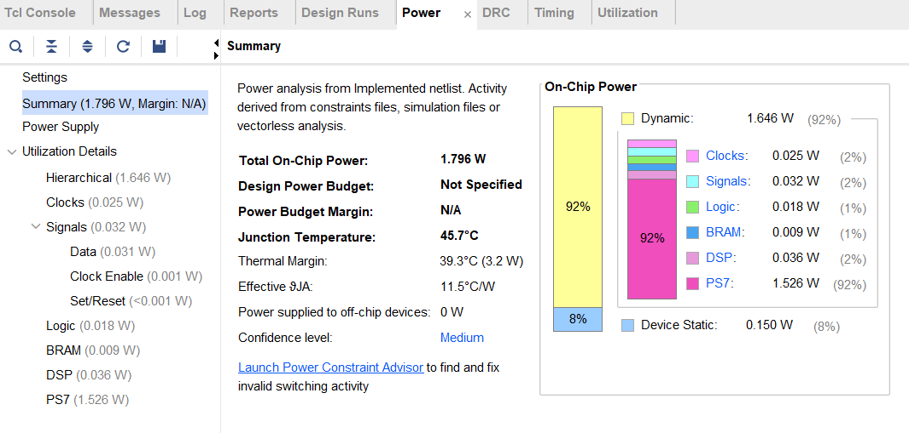
图8.5 FPGA系统实现后功耗结果
其中 PS7 动态功耗为 1.526 W，是总动态功耗的重要组成部分。因此，1.796 W 对应的是包含 PS 和 PL 的芯片级工具估算值，不是 NPU 卷积核心的独立功耗。功耗报告没有关联实际运行产生的 SAIF 或 VCD 文件，置信等级为 Medium。

8.6 关键性能指标
阵列含 128 个 PE，每拍完成一次 INT8 乘加，50 MHz 下理论峰值 128 × 50 MHz = 6.4 GMAC/s（即 12.8 GOPS）。该值只在输入、通道组与流水线持续供数时接近；本网络还有权重装载、边界补零与流水线填充开销。按有效网络尺寸计，单个时间步约 2.655 MMAC，16 步合计 42.479 MMAC，不含补零产生的无效乘加，也不含装载、串口与软件调度时间。

8.7 本章小结
板级工程已在 xc7z020clg400-1 上完成布局布线与比特流生成，50 MHz（20 ns）下建立、保持、脉宽检查全部收敛。16×8 阵列理论峰值 6.4 GMAC/s；FC 与 LIF 使用独立模块，硬件规模不随卷积层数展开。主要边界在资源而非时序：Slice 97.79%、DSP 81.82%，关键路径中布线延迟占 67.5%，继续加逻辑或提频率都会受限。

9 复现说明

